**

**Схема теплоснабжения города новокузнецка до 2030 года**

**актуализация**

**Книга 4. Мастер-план**

**Санкт-Петербург**

**2016**

**Министерство образования и науки Российской Федерации**

**Санкт-Петербургский политехнический университет Петра Великого**

**Институт энергетики и транспортных систем**

**Научно-исследовательская лаборатория «Промышленная теплоэнергетика»**

**Схема теплоснабжения города новокузнецка до 2030 года**

**актуализация**

**Книга 4. Мастер-план**

|  |  |  |  |
| --- | --- | --- | --- |
|  |  |  |  |
| Заведующий НИЛ «ПТЭ» |  |  | О.В. Деревянко |
| Заместитель заведующего НИЛ «ПТЭ» |  |  | Я.А. Владимиров |

**Санкт-Петербург**

**2016**

**Содержание**

**Общие положения** 4

Задачи мастер-плана 5

1 Основные положения технической политики развития теплоснабжения города 6

**1.1** **Кузнецкая ТЭЦ** 6

**1.2** **Западно-Сибирская ТЭЦ** 8

**1.3** **Центральная ТЭЦ** 11

**1.4** **Муниципальные котельные** 15

**1.5** **Общие планы развития теплоснабжения города** 16

2 Основания для разработки мастер-плана 28

3 Краткая характеристика существующего положения в сфере теплоснабжения г. Новокузнецка от ТЭЦ и котельных 29

4 Динамика изменения установленной и располагаемой электрической мощности ТЭЦ в г. Новокузнецке 32

5 Вариант развития систем теплоснабжения, включенные в мастер-план 36

**5.1** **Основные положения** 36

**5.2** **Варианты теплоснабжения новой жилой застройки в Заводском районе** 41

Вариант 1. Строительство новых котельных на площадках 13, 14, 15 и 16 41

Вариант 2. Строительство тепловых сетей от КТЭЦ до площадок 13,14,15 и16 42

**5.3** **Варианты теплоснабжения пос. Куйбышевский** 43

Вариант 1. Строительство новой котельной «Куйбышевская» 43

Вариант 2. Теплоснабжение поселка Куйбышевский от ЦТЭЦ 45

6 Сравнение вариантов, включенных в мастер-план 46

**6.1** **Сравнение вариантов по теплоснабжению новой жилой застройки в Заводском районе на площадках 13,14,15, и 16** 46

Вариант 1. Строительство новых котельных на площадках 13, 14, 15 и 16 46

Вариант 2. Строительство тепловых сетей от КТЭЦ до площадок 13,14,15 и16 49

**6.2** **Сравнение вариантов по теплоснабжению поселка Куйбышевский** 52

Вариант 1. Строительство новой котельной (взамен существующей котельной «Куйбышевская») 52

Вариант 2. Подключение нос. Куйбышевский к ЦТЭЦ 52

7 Характеристика рекомендуемого варианта теплоснабжения города на расчетный период актуализации Схемы теплоснабжения 55

**7.1** **Источники теплоснабжения** 56

Кузнецкая ТЭЦ 56

Центральная ТЭЦ 56

Западно-Сибирская ТЭЦ 57

Существующие котельные 58

Новые котельные 60

**Общие положения**

Мастер-план в Схеме теплоснабжения выполнен в соответствии с требованиями ПП РФ от 22.02.2012 г. № 154 «Требования к схемам теплоснабжения, порядку их разработки и утверждения» для формирования вариантов развития системы теплоснабжения города, из которых отбирается рекомендуемый вариант развития системы теплоснабжения.

При разработке Мастер-плана учтены следующие положения утвержденных Методических указаний:

* Решения по строительству объектов с комбинированной выработкой тепловой и электрической энергии при их обосновании Советом Рынка должны быть утверждены в соответствие с договорами поставки электрической и тепловой мощности;
* Решения по строительству объектов генерации тепловой энергии, утвержденных в программах газификации поселений и городских округов;
* Постановление Правительства РФ №808 от 08.08.2012г. «Об организации теплоснабжения в РФ»;
* Решения Совета Рынка о теплофикационных турбоагрегатах, не прошедших конкурентный отбор мощности в соответствии с постановлением Правительства РФ от 4 мая 2012 г. № 437 «О внесении изменений в некоторые акты Правительства РФ по вопросам функционирования оптового рынка электрической энергии и мощности»;
* Приказа Минэнерго РФ от 23.07.2013г. №491 «О согласовании вывода из эксплуатации турбогенераторов №№ 4, 5, 6 Барнаульской ТЭЦ-1, турбогенератора №1 Кемеровской ТЭЦ, турбогенераторов №№1-3 Томь-Усинской ГРЭС, турбогенераторов №№3, 4, 6, 9, 11, 12 и 13 Кузнецкой ТЭЦ и турбогенераторов №№1, 2, 3, 5, 6, 7, 8, 9 Барнаульской ТЭЦ-2 ОАО «Кузбассэнерго».

Все варианты развития системы теплоснабжения г. Новокузнецка сформированы на основе территориального распределенного прогноза изменения тепловых нагрузок, приведенных в книге 2 Обосновывающих материалов «Перспективное потребление тепловой энергии на цели теплоснабжения». Все возможные изменения по тепловой мощности ТЭЦ и котельных в городе и корректировка балансов теплообеспечения должны учитываться при ежегодной актуализации Схемы теплоснабжения г. Новокузнецка.

# Задачи мастер-плана

Мастер-план Схемы теплоснабжения предназначен для описания и обоснования отбора вариантов ее реализации, из которых выбирается рекомендуемый вариант.

Каждый вариант должен обеспечивать покрытие всего перспективного спроса на тепловую мощность, возникающего в городе, и критерием этого обеспечения является разработка балансов тепловой мощности источников тепловой энергии и спроса на тепловую мощность при расчетных условиях, заданных нормативами проектирования систем отопления и вентиляции при расчетной температуре наружного воздуха -39°C, а также горячего водоснабжения объектов теплопотребления.

Выполнение текущих и перспективных балансов тепловой мощности источников и текущей и перспективной тепловой нагрузки в каждой зоне действия источника тепловой энергии является главным условием для разработки вариантов мастер-плана.

В соответствии с «Требованиями к схемам теплоснабжения, порядку их разработки и утверждения», предложения по развитию системы теплоснабжения должны базироваться на предложениях исполнительных органов власти и эксплуатационных организаций, особенно в тех разделах, которые касаются развития города и источников теплоснабжения, а также на утвержденный «Генеральный план города» и его «Корректировки».

# Основные положения технической политики развития теплоснабжения города

При разработке схемы теплоснабжения города Новокузнецка рассматриваются следующие направления реализации технической политики развития систем теплоснабжения города.

* 1. **Кузнецкая ТЭЦ**

КТЭЦ участвует в выдаче тепловой мощности на ФОРЭМ. В 2012 году КТЭЦ не прошла отбор электрической мощности на ФОРЭМ и в настоящее время она работает в «вынужденном» режиме, т.е. без оплаты за поставляемую мощность и электроэнергию в требуемом объеме. Такой режим продлен Правительством РФ до августа 2015 г.

Развитие основного оборудования ТЭЦ рассматривается в соответствии со следующими направлениями:

1. Для организации теплоснабжения Кузнецкого, Центрального и Орджоникидзевского районов от КТЭЦ демонтировать турбинное оборудование (ст. №№3,4,6,9,11,12 и 13) до 2018 г. в соответствии с приказом Минэнерго РФ, а также котельное оборудование - ст. №№ 3,4,5,6,7 и 8 как отработавшее свой ресурс.
2. Глава города Новокузнецка письмом №1/2544-1 от 30.04.2014 приостановил вывод из эксплуатации генерирующего оборудования Кузнецкой ТЭЦ на три года, начиная с 01.01.2015. Решение городской администрацией принято на основании положений Федерального Закона от 27.07.2010 г. №190-ФЗ «О теплоснабжении» и Постановления Правительства РФ №484 от 26.07.2007 г. «О выводе объектов энергетики в ремонт и из эксплуатации».
3. По состоянию на 2016 г. из эксплуатации выведено котельное оборудование ст. №№3, 4, на котлах 5-8 продлен срок службы оборудования. Ожидаемый период достижения нормативного/ назначенного срока службы (ресурса оборудования) составляет 2018-2029 гг.

Вариант по закрытию выработки электрической энергии на действующей КТЭЦ в ближайшей перспективе является не реализуемым по ряду причин. В соответствии с замечаниями Минэнерго России, предъявленных при утверждении базовой версии Схемы теплоснабжения письмо (письмо Главе города Новокузнецка от 18.05.2015 г. №ВК-5435/10 «О рассмотрении проекта схемы теплоснабжения Новокузнецка»), при составлении мероприятий по изменению генерирующих мощностей (ввод, демонтаж, модернизация) необходимо учитывать действующие программы развития электроэнергетики:

1. Утвержденная Схема и программа развития ЕЭС России (далее – СиП ЕЭС). В настоящее время последней утвержденной версией является СиП ЕЭС на 2016-2022 гг., утвержденная приказом Минэнерго России от 1 марта 2016 г. №147 «Об утверждении схемы и программы развития Единой энергетической системы России на 2016-2022 гг.»;
2. Программа развития электроэнергетики Кемеровской области на 2013-2017 гг.

Ни одной из указанных программ не предусмотрено изменение генерирующей мощности КТЭЦ.

Все турбинное оборудование КТЭЦ (за исключением Т-20-90, ст. №11) введено в эксплуатацию в 1993-2008 гг. Парковый ресурс оборудования наступит в 2036-2048 гг. Теплофикационная турбина Т-20-90 исчерпала парковый и индивидуальный ресурс. В течение перспективного срока актуализации Схемы теплоснабжения требуется её замена.

Паровые котлы Лопулько эксплуатируются с 1947-1948 гг. На ближайшую перспективу предлагается замена 2 наиболее изношенных агрегатов.

В случае вывода из эксплуатации паровых турбин КТЭЦ наметится множество проблем в части снабжения потребителей тепловой энергией:

1. Источник снабжает промышленных потребителей тепловой энергии в виде пара, следовательно, будет иметь место несколько вариантов снабжения паром промышленных потребителей:

- снабжение паром потребителей через существующие и новые редукционно-охладительные установки, что является крайне неэффективным процессом;

- установить у потребителей индивидуальные парогенераторы, что может отличаться от интересов потребителей пара, т.е. приведет к дополнительным затратам (необходимость капиталовложений, наем обслуживающего персонала, подвод газа и т.д.);

1. Теплоисточник сможет покрывать:

- 200 Гкал/ч – существующими водогрейными котлами;

- 120 Гкал/ч – новым водогрейным котлом;

- покрытие остальных нагрузок (порядка 460 Гкал/ч) должно осуществляться через РОУ.

Прирост перспективных нагрузок городской застройки оценивается на уровне 53 Гкал/ч. Новые потребители расположены, как правило, в границах существующей городской застройки, т.е. планируется увеличение плотности тепловой нагрузки в границах действующих кварталов. В случае отказа от выработки электроэнергии в паротурбинном цикле теплоснабжение перспективных потребителей будет покрываться за счет функционирования РОУ, что является крайне неэффективно. Теплоснабжение через РОУ приведет к завышенным расходам условного топлива на выработку тепловой энергии и, следовательно, к увеличению тарифов на тепловую энергию. В итоге существующие и перспективные потребители откажутся от централизованного теплоснабжения и перейдут на теплоснабжение от новых котельных, что приведет к «котельнизации» части Кузнецкого, Центрального и Орджоникидзевского районов.

Кроме того, в настоящее время начаты проекты по расширению зоны действия КТЭЦ путем установки на котельной КТЭЦ 1 водогрейного котла производительностью 120 Гкал/ч. Для организации наиболее экономичного режима работы КТЭЦ, с точки зрения использования низкопотенциального тепла для подогрева подпиточной и сетевой воды, на ближайшую перспективу планируются мероприятия по переключению на КТЭЦ тепловых потребителей котельной «Байдаевская» и котельной «Зыряновская» (эксплуатационная ответственность – МП «ССК»), путем переоборудования действующего оборудования котельных в ЦТП. Мероприятия позволят снизить тариф на отпуск тепловой энергии для потребителей тепловой энергии котельной и повысить экономичность КТЭЦ за счет использования низкотемпературного теплоносителя.

* 1. **Западно-Сибирская ТЭЦ**

Предусматривается проработка технических решений по резервированию тепловых мощностей 1 и 2 очередей ТЭЦ для потребителей Заводского и Новоильинского районов с целью увеличения отпуска тепловой энергии в аварийной ситуации и снижения собственных нужд ЕВРАЗ ЗСМК. Схема бойлерных установок на ЗС ТЭЦ запроектирована и построена в две очереди: к первой очереди подключены, в основном, промышленные предприятия, расположенные на территории промплощадки ОЗС МК, ко второй очереди подключены жилые районы Заводской и Новоильинский и промышленные предприятия, не входящие в ОЗС МК, но заключившие договора с ТЭЦ ОЗС МК. Принципиальная схема выдачи тепловой мощности ЗС ТЭЦ по проекту приведена на рисунке 1.2.1, где показана связь между бойлерными установками 1 и 2 очередей. В действительности эта связь не работает, что было обнаружено при аварии в марте 2014 г. на котле ст. №11. Для повышения надежности теплоснабжения Заводского и Новоильинского районов ЗС ТЭЦ и МП «Сибирская сбытовая компания» намечают выполнить ряд мероприятий по ЗС ТЭЦ:

1. Монтаж коллектора связи (перемычек) между тепловыводами 1 и 2 очередей ЗС ТЭЦ с целью увеличения пропускной способности острого пара;
2. Монтаж общего двухтрубного коллектора с подключением всех тепловыводов ТЭЦ;
3. Строительство насосно-распределительной станции.

Решений по замене основного и вспомогательного оборудования и по установке нового оборудования на ЗС ТЭЦ, кроме ремонтных работ по восстановлению котла ст. №11, вспомогательного оборудования котла, а также текущих ремонтных работ по восстановлению перемычек между тепловыми выводами на город и Комбинат и строительства на перемычках насосной станции, в связи с отсутствием средств не предусматривает. ЗСТЭЦ не участвует в продаже электрической мощности на ФОРЭМ.

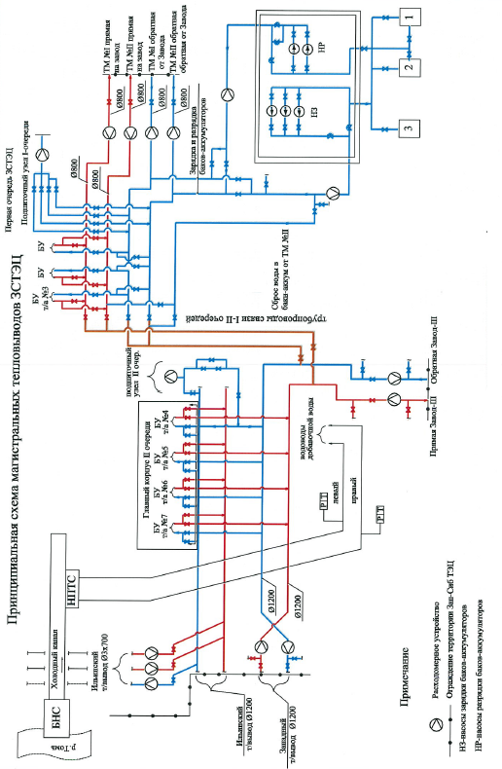

**Рисунок 1.2.1 - Принципиальная схема выдачи тепловой мощности ЗСТЭЦ**

* 1. **Центральная ТЭЦ**

ЦТЭЦ (бывшая ТЭЦ НКМК), построенная как цех Новокузнецкого металлургического комбината, при реструктуризации производства Новокузнецкого металлургического комбината в составе Западно-Сибирского Металлургического комбината (площадка №2 ОАО «ОЗСМК ЕВРАЗ»), выделилась в самостоятельное предприятие по выработке электрической и тепловой энергии - ООО «Центральная ТЭЦ» с сохранением зон действия по отпуску тепловой и электрической энергии. Станция функционирует с 1932 г. и за весь период деятельности не подвергалась коренной реконструкции. Основные оборудование станции (энергетические котлы, паровые турбины, генераторы, а также оборудование топливоподачи) имеют 2-х и 3-х кратное превышение эксплуатационного ресурса.

Часть оборудования, установленного на ТЭЦ (котлы и турбоагрегаты) иностранного производства, а другая часть оборудования такого типа, которое не выпускается современной промышленностью, отсутствует парк запасных частей, прослеживается устойчивая тенденция к сокращению сроков эксплуатации между экспертизами промышленной безопасности и значительный рост затрат на капитальные вложения в содержание зданий и сооружений станции.

Величина отпуска тепловой энергии от ЦТЭЦ на площадку №2 ОЗС МК «ЕВРАЗ» и на другие предприятия промышленного узла, расположенные в северо-западной части района, в связи с закрытой информацией в настоящей работе не рассматриваются.

ЦТЭЦ работает на газе от газопровода предприятия «Томсктранснефтегаз». Использование газа в качестве топлива помогло сохранить в работоспособном состоянии паровое котельное оборудование, установленное в главном корпусе в котельном цехе: Стерлинг - 6 шт., КО-111-200 и ТО-3-200.

В связи с приростом тепловой нагрузки, за счет строительства жилой застройки в Центральном районе и промышленных предприятий в зоне ЦТЭЦ в период с 1974 г. по 1981 г. на ЦТЭЦ было построено здание пиковой водогрейной котельной, в которой смонтированы в 1974, 1980 и 1981 гг. четыре котла ПТВМ-100 Белгородского котлостроительного завода на газе.

На 01.01.2013 г. наработка паровых котлов составляет от 477606 до 645775 часов. Разрешенный срок эксплуатации котлов ст.№№ 1,2,6 и 8 в 2013 г. был продлен до 2017 г., №5 - в 2016 г. продлен до 2020 г., №№3,4,7 - в 2015 г. продлен до 2019 г. Водогрейные котлы отработали от 41092 часов до 64190 часов.

ООО «ЦТЭЦ» не участвует в продаже электрической мощности на ФОРЭМ.

Развитие станции при актуализации принято по базовой версии Схемы теплоснабжения, согласно которым на ТЭЦ предусматривается ряд мероприятий:

*Первый этап* - реконструкция бойлерной установки с целью увеличения отпуска тепла в горячей воде на 70 Гкал/ч, что позволит подключить к ТЭЦ тепловых потребителей Куйбышевской котельной (эксплуатационная ответственность – МП «ССК»), расположенной на подрабатываемой территории шахты «Куйбышевская» и подлежащей закрытию. Ситуационный план тепловых сетей Центрального и Куйбышевского районов с прокладкой нового соединительного участка между тепловыми сетями ЦТЭЦ и котельной «Куйбышевская» приведен на рисунке 1.3.1.

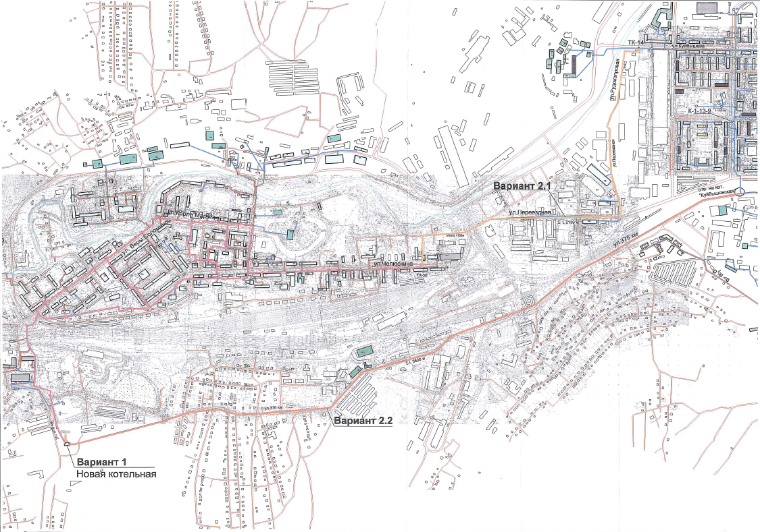

**Рисунок 1.3.1 – Ситуационный план теплоснабжения п. Куйбышевский по вариантам**

*Второй этап* - увеличение тепловой мощности ЦТЭЦ за счет строительства парогазовой установки электрической мощностью 100 МВт до тепловой мощности 600-700 Гкал/ч.

Согласно базовой версии Схемы теплоснабжения первый этап до 2017 г. включал:

- замену сетевых насосов №№2 и 4 на более производительные (2000 т/ч), что обеспечит пропуск воды через бойлерную до 6600-6800т/ч;

- замену коллекторов бойлерных установок, что позволит увеличить давление пара на основные бойлеры до 2 кгс/см2 и, следовательно, увеличить тепловую мощность основных бойлеров;

- монтаж дополнительной линии подачи пара на пиковый бойлер с увеличением давления пара до 7 кг/см2, что позволит увеличить тепловую мощность пикового бойлера;

- демонтаж фундамента бывшего ТГ-8 для размещения пиковых бойлеров №№5 и 6;

- установка резервного пикового бойлера №5 для обеспечения резерва по бойлерной установке;

- монтаж дополнительной линии сетевой воды от бойлерной установки в прямые подающие теплопроводы на город (Dу 600мм);

- модернизация оборудования ХВО-3 с целью увеличения ее производительности до 600 т/ч;

- демонтаж зданий и сооружений недействующей паровоздуходувной станции (ПВС) для дальнейшего размещения на её площадке ПГУ.

В настоящее время первый этап не реализован в полной мере и может быть рассмотрен в перспективе. Однако срок реализации этапа до 2017 г. нереалистичен и должен быть перенесен на период до 2020 г.

Согласно базовой версии Схемы теплоснабжения второй этап до 2022 г. включал:

* монтаж на месте ПВС современной парогазовой установки (или газотурбинной установки с котлами-утилизаторами) электрической мощностью 40 МВт, тепловой 100- 200 Гкал/ч, включая все необходимое вспомогательное оборудование;
* вывод из эксплуатации (демонтаж) энергетических котлов первой очереди (ст.№№ 1-4) как морально и физически устаревших;
* вывод из эксплуатации (демонтаж) турбогенераторов ст.№№1,3,5,7, как морально и физически устаревших;
* ремонт и замена вспомогательного оборудования (насосы, теплообменники и др.).

В указанный срок второй этап не может быть реализован в полной мере. В соответствии с замечаниями Минэнерго России, предъявленных при утверждении базовой версии Схемы теплоснабжения письмо (письмо Главе города Новокузнецка от 18.05.2015 г. №ВК-5435/10 «О рассмотрении проекта схемы теплоснабжения Новокузнецка»), при составлении мероприятий по изменению генерирующих мощностей (ввод, демонтаж, модернизация) необходимо учитывать действующие программы развития электроэнергетики:

1. Утвержденная Схема и программа развития ЕЭС России (далее – СиП ЕЭС). В настоящее время последней утвержденной версией является СиП ЕЭС на 2016-2022 гг., утвержденная приказом Минэнерго России от 1 марта 2016 г. №147 «Об утверждении схемы и программы развития Единой энергетической системы России на 2016-2022 гг.»;
2. Программа развития электроэнергетики Кемеровской области на 2013-2017 гг.

Ни одной из указанных программ не предусмотрено изменение генерирующей мощности ЦТЭЦ. Учитывая сложность выполнения работ по 2 этапу, срок его реализации до 2022 г. нереалистичен и должен быть перенесен на период 2023-2032 гг.

Намечаемые параметры комплекса к окончанию расчетного срока актуализации Схемы теплоснабжения:

* установленная электрическая мощность - 100 МВт;
* установленная тепловая мощность (в горячей воде) - 600-700 Гкал/ч.

Ориентировочные затраты по второму этапу по данным ЦТЭЦ – 6600 млн. руб. (уточнение после выполнения ПИР).

* 1. **Муниципальные котельные**

Потребителей от 7 муниципальных котельных планируется перевести на теплоснабжение от ТЭЦ:

1. Потребителей от Байдаевской и Зыряновской котельных – на теплоснабжение от КТЭЦ;
2. Потребителей от Куйбышевской котельной, котельных №№6, 32, 43, котельной Садопарковая – на теплоснабжение от ЦТЭЦ.

По котельным Абашевская, Притомская и Листвяги предусматривается реконструкция основного и вспомогательного оборудования с целью перевода на газ в соответствии с утвержденным Генеральным планом города.

Согласно Схеме Энергоснабжения (Схема планируемого размещения объектов энергоснабжения) Генерального плана городского округа в Орджоникидзевском районе построены распределительные газопроводы высокого давления от ГРС в районе д. Кругленькое. Газопровод проходит по северной части Кузнецкого района по Кузнецкому шоссе до проспекта Шахтеров в Орджоникидзевском районе и далее по проспекту Шахтеров до пересечения с улицей Зорге. По улице Зорге газопровод доходит до улицы Амазонская и далее по улицам (ориентировочно) Слесарная, Карагандинская и Расковой, обходит с северо-западной стороны Зыряновку и доходит до ПС «Абашевская». Далее от ПС « Абашевская» по Автодорожной улице газопровод доходит до Абашевской районной котельной.

* 1. **Общие планы развития теплоснабжения города**

Основными направлениями развития теплоснабжения города на расчетный период до 2032 г. являются реконструкция существующих ТЭЦ и муниципальных котельных и строительство новых водогрейных котельных на газе в районах новой жилой застройки города в соответствии с Генеральным планом. В таблице 1.5.1 приведены эффективные и фактические радиусы от ТЭЦ г. Новокузнецка. В графическом виде радиусы эффективного теплоснабжения представлены на рисунке 1.5.1.

Таблица 1.5.1 - Эффективные и фактические радиусы от ТЭЦ г. Новокузнецка

| **Наименование** | **Источники теплоснабжения** | | |
| --- | --- | --- | --- |
| **КТЭЦ** | **ЗСТЭЦ** | **ЦТЭЦ** |
| Эффективный радиус, км | 6,9 | 8,2 | 5,1 |
| Фактические радиусы, км |  |  |  |
| До новой жилой застройки: |  |  |  |
| *в Новоильинском р-не* | более 15,0 | 9,8 | 12,5 |
| *в Заводском р-не* |  |  |  |
| площадка 13 | 6,7 | 7,9 | 7,7 |
| площадка 14 | 5,1 | 9 | 7,5 |
| площадка 15 | 5,3 | 10,6 | 5,8 |
| площадка 16 | 4,8 | 11,9 | 5,6 |
| *в Куйбышевском р-не:* |  |  |  |
| Пушкинский | 16 | более 20,0 | 10 |
| Красногорский | 8,2 | более 15,0 | 8 |
| Бунгурский (п. Лучезарный) | 14,5 | более 20,0 | 7,8 |
| Абагур | 4,2 | более 15,0 | 9 |
| *в Орджоникидзевском р-не* | 10 |  | - |
| Новобайдаевский | 3 |  |  |
| Прибрежный | 10 |  |  |
| *До существующих крупных муниципальных котельных:* | |  |  |
| Куйбышевская | 9 | 20 | 4,3 |
| Байдаевская | 4,8 | 9 | 10 |
| Зыряновская | 7,3 | 12 | 15 |
| Абашевская | 9,7 | 10 | 20 |

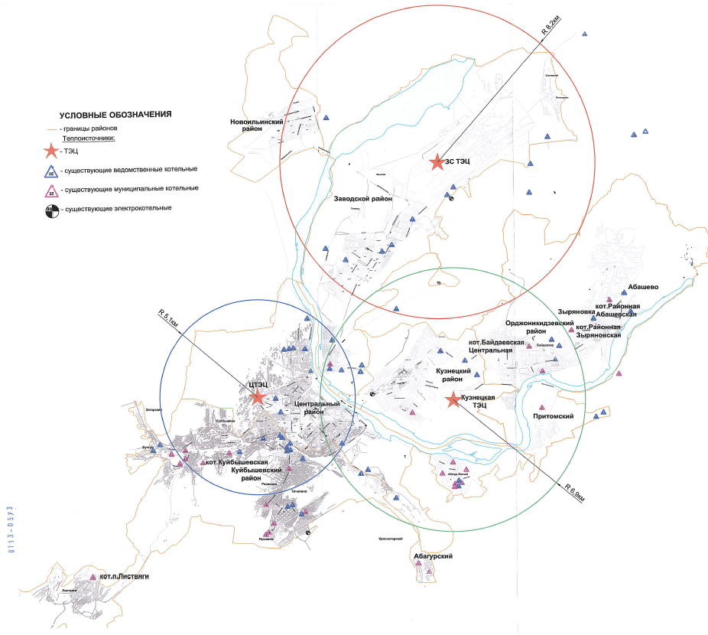

**Рисунок 1.5.1 – Фактические и радиусы эффективного теплоснабжения ТЭЦ г. Новокузнецка**

*Зона действия КТЭЦ:*

* Кузнецкий район – прогнозируется незначительный прирост нагрузок;
* Орджоникидзевский район – значительный прирост тепловой нагрузки порядка за счет нового строительства: м-ны Новобайдаевский и Прибрежный и закрываемых котельных Байдаевская и Зыряновская;
* Центральный район - прирост тепловой нагрузки в микрорайоне Абагур, а также выборочное строительство, на которое теплоснабжающими организациями выданы технические условия и они находятся в стадии разработки проектов или в стадии строительства.

*Зона действия ЗСТЭЦ:*

* Новоильинский район – существенны прирост тепловой нагрузки;
* Заводской район – существенный прирост тепловой нагрузки.

*Зона действия ЦТЭЦ:*

* Центральный район - прирост тепловых нагрузок порядка за счет уплотнительной застройки;
* Куйбышевский район - прирост тепловых нагрузок за счет строительства жилого сектора в Пушкинском, Красногорском и Бунгурском (пос. Лучезарный) планировочных районах порядка и за счет закрываемых котельных (Загорский, Точилинский).

Схема размещения объектов перспективной застройки по районам города и фактических радиусов действия существующих источников теплоснабжения приведена на рисунке 1.5.2.

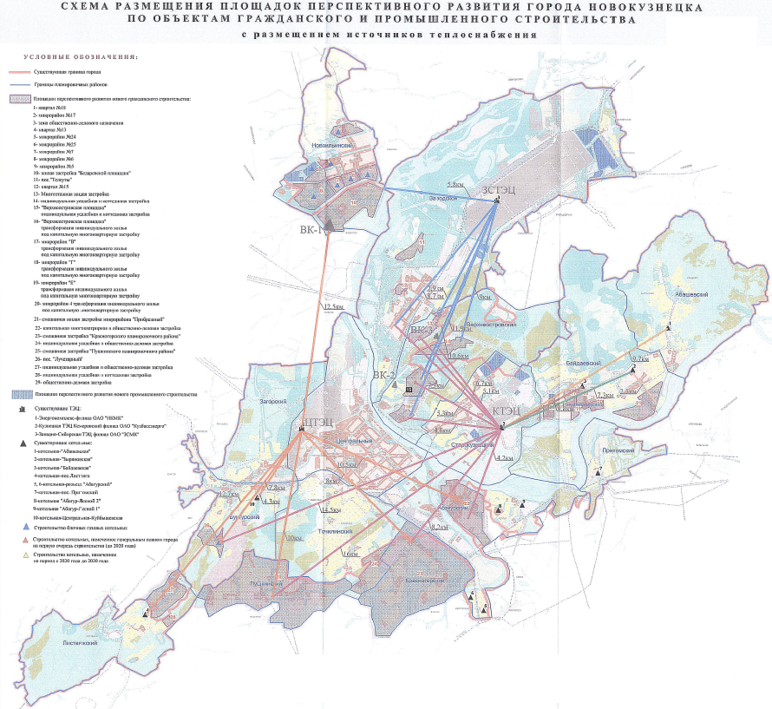

**Рисунок 1.5.2 – Схема размещения объектов перспективной застройки по районам города и фактических радиусов действия существующих источников теплоснабжения**

Анализ сравнения эффективных и фактических радиусов показал:

* по КТЭЦ фактические радиусы до Абашевской котельной и до новой застройки на Пушкинской, Бунгурской, Красногорской и Новоильинской площадках превышают эффективный. Исключение составляет площадка Абагур, находящаяся в зоне эффективного радиуса. Все остальные рассматриваемые площадки 13, 14, 15 и 16 находятся также в зоне действия эффективного радиуса КТЭЦ;
* по ЗС ТЭЦ фактические радиусы тепловых сетей до площадок 13, 14, 15 и 16 в Заводском районе, предлагаемых Генпланом для размещения новой жилой застройки, значительно превышают эффективный радиус. Кроме того, на ЗС ТЭЦ нет свободной мощности, а реконструкция ТЭЦ с целью увеличения тепловой мощности не предусматривается в связи с отсутствием средств;
* по ЦТЭЦ фактические радиусы новой жилой застройки: Абагурский, Красногорский, Пушкинский, Бунгурский (Лучезарный) и Ново-Ильинка превышают эффективный радиус и поэтому их подключение к ЦТЭЦ экономически нецелесообразно. Площадки 15 и 16 находятся в зоне эффективного радиуса ЦТЭЦ, но для их подключения потребуется реконструкция существующего моста или строительство вантового перехода через р. Томь, что является достаточно затратными мероприятиями.

Выполненный выше анализ показал, что подключение новой жилой застройки, расположенной на площадках Пушкинская, Красногорская, Бунгурская и Новоильинская к существующим ТЭЦ - Кузнецкой и Центральной в связи с превышением эффективного радиуса экономически нецелесообразно.

Что касается Абагурской площадки, расположенной на левом берегу р. Томь в зоне эффективного радиуса КТЭЦ, то, в связи, с незначительным приростом тепловой нагрузки на расчетный период актуализации Схемы теплоснабжения и необходимостью строительства моста или дюкера для прокладки теплопровода через р. Томь, на данном этапе для теплоснабжения новой застройки предлагается строительство водогрейной котельной на газе.

Учитывая невозможность разработки вариантов теплоснабжения в целом по городу, в Схеме теплоснабжения рассмотрены только варианты теплоснабжения новой жилой застройки в Новоильинском и в Заводском районах:

*Новоильинский район*

В базовой версии Схемы теплоснабжения предусматривались следующие варианты обеспечения перспективных потребителей тепловой энергией:

1. Строительство шести водогрейных котельных мощностью по 15 Гкал/ч на газе в соответствии с Генеральным планом города;
2. Строительство одной крупной котельной тепловой мощностью 90 Гкал/ч на газе.
3. Строительство одной крупной котельной с системой сетевых и подпиточных насосов, с баками-аккумуляторами для создания аварийного запаса и на компенсацию утечек в Новоильинском районе позволит обеспечить в аварийной ситуации на ЗСТЭЦ до 30% потребителей района теплоносителем с пониженными параметрами. При этом, при выборе площадки под котельную и выборе топлива нужно учитывать господствующие направления розы ветров: в январе - юго-западные и северо-восточные, в июле - юго-восточные и северо- западные. Следует отметить, что Генеральным планом города не предусматривается строительство единой котельной, не определена площадка под единую котельную.

Однако с момента разработки базовой Схемы теплоснабжения г. Новокузнецка, в 2014 г. разработана Схема газоснабжения Новоильинского района. Проект предусматривает 5 вариантов развития системы газоснабжения Новоильинского района.

Выбор базового окончательного варианта развития системы газоснабжения Новоильинского района г. Новокузнецка осуществлен с применением основных выводов сравнительного анализа рассматриваемых пяти вариантов развития, в результате чего за основу принят 5 вариант.

Пятый вариант развития системы газоснабжения Новоильинского района предусматривает строительство следующих газовых котельных:

* первая очередь (2015-2017 гг.):
* котельная с расходом газа 5 634 м3/ч для подключения потребителей 24 микрорайона;
* котельная с расходом газа 3 750,36 м3/ч для подключения потребителей 25 микрорайона;
* котельная с расходом газа 2 792,33 м3/ч для подключения потребителей 18 квартала, в том числе 300 м3/ч на индивидуальное жилищное строительство;
* шесть газовых котельных с общим расходом газа 4 595,78 м3/ч для подключения потребителей 5 микрорайона;
* вторая очередь (до 2025 г.):
* семь газовых котельных с общим расходом газа 3 443,52 м3/ч для подключения потребителей 6 микрорайона;
* семь газовых котельных с общим расходом 4 486,14 м3/ч для подключения потребителей 7 микрорайона;
* котельная с расходом газа 2 792,33 м3/ч для подключения потребителей 17 квартала, в том числе 300 м3/ч на индивидуальное жилищное строительство;
* БМК для подключения коммунально-складской зоны с расходом газа 2 236,62 м3/ч;
* БМК для подключения центра хранения материально-технических средств на базе войсковой части 2661 с расходом газа 1 265,09 м3/ч.

**Таким образом, при актуализации Схемы теплоснабжения вариантность обеспечения перспективных потребителей тепловой энергии отпадает. На расчетный срок теплоснабжение Новоильинского района будет осуществляться от 26 газовых котельных, т.е. перспективные системы теплоснабжения будут иметь высокую степень децентрализации. Уплотнительную застройку в границах действующих тепловых сетей от ЗСТЭЦ следует подключать к действующей системе теплоснабжения.**

*Заводской район*

По Заводскому району для теплоснабжения новой жилой застройки на площадках 13, 14, 15 и 16 предлагается рассмотреть следующие варианты:

1. Подача тепла от КТЭЦ при её расширении на 200 Гкал/ч со строительством тепловых сетей до площадок 13, 14, 15, 16;
2. Строительство 4 водогрейных котельных тепловой мощностью по 30 Гкал/ч на газе в Заводском районе - две котельные на Заводской площадке и две котельные на Верхнеостровской площадке. Укрупнение котельных до одной котельной тепловой мощностью 120 Гкал/ч потребует строительства подкачивающих насосных станций на тепловых сетях, соединяющих котельную и жилую застройку на новых площадках в условиях пересеченной местности.

*Куйбышевский и Центральный районы*

Теплоснабжение новой жилой застройки в планировочных районах Абагурский, Красногорский, Пушкинский и Бунгурский (пос. Лучезарный), намечается от новых водогрейных котельных на газе, тепловой мощностью 40, 10, 15 и 20 Гкал/ч соответственно, и индивидуальных источников.

В связи с тем, что площадки под источники теплоснабжения для новых жилых районов в Генеральном плане территориально (в красных линиях) не проработаны, стоимость строительства тепловых сетей от новых котельных определена по укрупненным показателям. План города с размещением существующих и новых теплоисточников приведен на рисунке 1.5.3. Изменение электрической и тепловой мощности станций с учетом применяемых положений технической политики на расчетный срок актуализации Схемы теплоснабжения представлено в таблице 1.5.2.

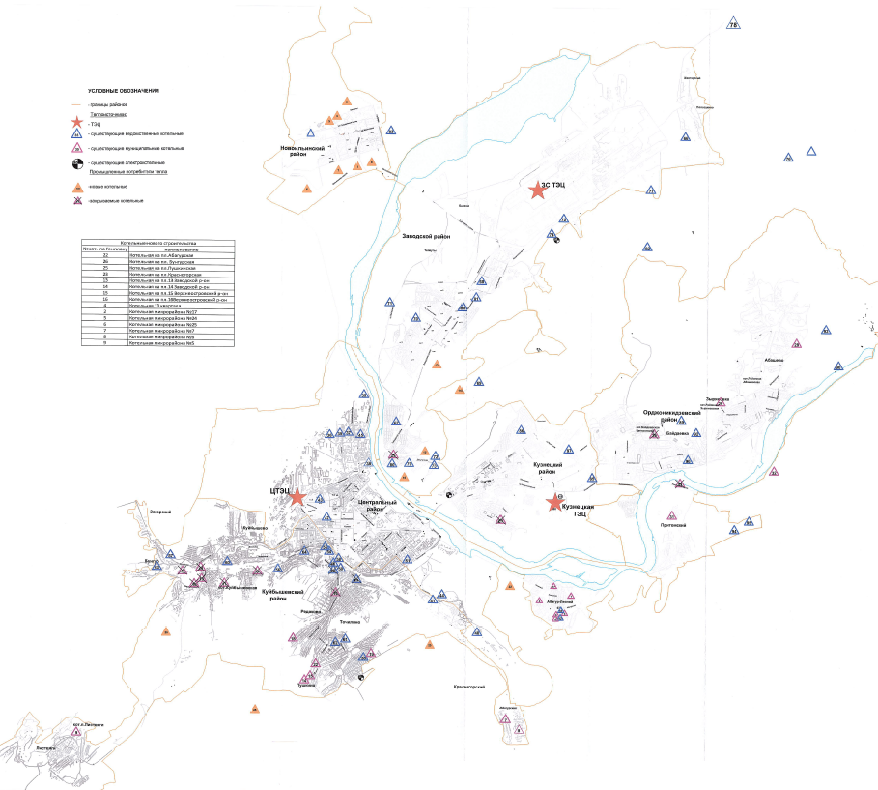

Рисунок 1.5.3 – План города с размещением существующих и новых теплоисточников

Таблица 1.5.2 - Изменение электрической и тепловой мощности станций за период 2017-2032 гг.

|  |  |  |  |  |  |  |  |  |  |  |  |  |  |  |  |  |  |
| --- | --- | --- | --- | --- | --- | --- | --- | --- | --- | --- | --- | --- | --- | --- | --- | --- | --- |
| **Показатель** | **Единица измерения** | **2013** | **2014** | **2015** | **2016** | **2017** | **2018** | **2019** | **2020** | **2021** | **2022** | **2023** | **2024** | **2025** | **2026** | **2027** | **2032** |
| КТЭЦ | | | | | | | | | | | | | | | | | |
| Установленная электрическая мощность турбоагрегатов ТЭЦ | МВт | 108 | 108 | 108 | 108 | 108 | 108 | 108 | 108 | 108 | 108 | 108 | 108 | 108 | 108 | 108 | 108 |
| Установленная тепловая мощность ТЭЦ, в т.ч. | Гкал/ч | 890 | 890 | 890 | 890 | 890 | 890 | 1010 | 1010 | 1010 | 1010 | 1010 | 1010 | 1010 | 1010 | 1010 | 1010 |
| Причина изменения мощности | |  |  |  |  |  |  | Установка водогрейного котла ПТВМ-120 |  |  |  |  |  |  |  |  |  |
| ЗСТЭЦ | | | | | | | | | | | | | | | | | |
| Установленная электрическая мощность турбоагрегатов ТЭЦ | МВт | 600 | 600 | 600 | 600 | 600 | 600 | 600 | 600 | 600 | 600 | 600 | 600 | 600 | 600 | 600 | 600 |
| Установленная тепловая мощность ТЭЦ, в т.ч. | Гкал/ч | 1308 | 1308 | 1308 | 1308 | 1308 | 1308 | 1308 | 1308 | 1308 | 1308 | 1308 | 1308 | 1308 | 1308 | 1308 | 1308 |
| ЦТЭЦ | | | | | | | | | | | | | | | | | |
| Установленная электрическая мощность турбоагрегатов ТЭЦ | МВт | 100 | 100 | 100 | 100 | 100 | 100 | 100 | 100 | 100 | 100 | 100 | 100 | 200 | 181 | 159 | 159 |
| Установленная тепловая мощность ТЭЦ по отпуску тепловой энергии (промпар+тепло горячей воды), в т.ч. | Гкал/ч | 1215 | 1215 | 1215 | 1215 | 1215 | 1215 | 1215 | 1215 | 1215 | 1215 | 1215 | 1215 | 1815 | 1665 | 1461 | 1461 |
| Причина изменения мощности | |  |  |  |  |  |  |  |  |  |  |  |  | Ввод ПГУ-ТЭЦ | 1. Демонтаж турбины Р-3-29 (АР 6-11), ст. №1 2. Демонтаж турбины Вумаг, ст. №3 | 1. Демонтаж турбины Вумаг, ст. №5 2. Демонтаж турбины ПР-7-29, ст. №7 |  |

Информация по коэффициентам теплофикации и использования установленной электрической и тепловой мощности по ТЭЦ (отчетные данные) за 2015 год приведена в таблице 1.5.3.

Как видно, реализация отмеченных в Схеме теплоснабжения мероприятий позволит увеличить годовой коэффициент теплофикации по КТЭЦ.

Таблица 1.5.3 – Коэффициенты теплофикации ТЭЦ

|  |  |  |  |  |  |  |  |  |  |  |  |
| --- | --- | --- | --- | --- | --- | --- | --- | --- | --- | --- | --- |
| **2013** | **2014** | **2015** | **2016** | **2017** | **2018** | **2019** | **2020** | **2021** | **2022** | **2027** | **2032** |
| **КТЭЦ - ООО «СГК»** | | | | | | | | | | | |
| **0,641** | **0,740** | **0,713** | **0,698** | **0,705** | **0,707** | **0,684** | **0,697** | **0,700** | **0,708** | **0,715** | **0,748** |
| **ЗС ТЭЦ - АО «ЕВРАЗ ЗСМК»** | | | | | | | | | | | |
| **0,976** | **0,944** | **0,961** | **0,961** | **0,961** | **0,962** | **0,962** | **0,962** | **0,962** | **0,962** | **0,962** | **0,963** |
| **ЦТЭЦ - ООО «Центральная ТЭЦ»** | | | | | | | | | | | |
| **0,886** | **0,875** | **0,939** | **0,939** | **0,939** | **0,939** | **0,939** | **0,939** | **0,939** | **0,939** | **0,987** | **0,987** |

К 2032 г. в городском округе спрос на тепловую мощность по всем категориям потребителей с учётом нового строительства объектов теплопотребления и их сноса, в зоне действия источников централизованного теплоснабжения, увеличится на 342 Гкал/ч, относительно базового уровня.

Балансы установленной тепловой мощности и перспективной тепловой нагрузки в зонах действия ЦТЭЦ, ЗСТЭЦ и КТЭЦ предлагается обеспечить за счет:

* сохранения существующей зоны ЗСТЭЦ;
* увеличения зоны действия КТЭЦ за счет подключения тепловых потребителей закрываемых котельных «Байдаевская» и «Зыряновская»;
* увеличения зоны действия ЦТЭЦ за счет подключения потребителей котельной «Куйбышевская» и 4 мелких котельных;
* строительства новых теплоисточников (вариантно) в Заводском районе и строительства новых котельных в Куйбышевском и Новоильинском районах;
* теплоснабжение нового жилищно-коммунального строительства в зонах существующих муниципальных котельных будет обеспечиваться за счет их реконструкции.

В зонах нового строительства, необеспеченных в настоящее время теплоснабжением, Генеральным планом предполагалось строительство к 2030 году объектов теплопотребления со спросом тепловой нагрузки порядка 236 Гкал/ч. В ходе актуализации Схемы теплоснабжения перспективная потребность в тепловой мощности составляет 123,2 Гкал/ч, в том числе:

* Абагур – 18,42 Гкал/ч;
* Красногорский – 4,32 Гкал/ч;
* Пушкинский – 7,68 Гкал/ч
* Новоильинский – 17,34 Гкал/ч;
* Бунгурский – 3,85 Гкал/ч;
* Заводской – 18,35
* Верхнеостровский – 30,23 Гкал/ч.

Теплоснабжение этих зон предлагается обеспечивать за счет строительства новых котельных на природном газе тепловой мощностью 225 Гкал/ч с учетом собственных нужд котельных:

* Котельная «Абагурская» установленной мощностью 25 Гкал/ч;
* Котельная «Красногорская» установленной мощностью 10 Гкал/ч;
* Котельная «Пушкинская» установленной мощностью 15 Гкал/ч;
* Котельная «Бунгурская» установленной мощностью 10 Гкал/ч;
* Котельные в Новоильинском районе 26 шт. - установленной мощностью 50 Гкал/ч;
* Котельные в Заводском районе 4 шт. (площадки 13-16) - установленной мощностью 85 Гкал/ч.

Строительство новых энергоисточников с комбинированной выработкой тепловой и электрической энергии должно осуществляться только в согласовании с прогнозами потребности в электроэнергии (мощности) и с программами газификации. Концепцией развития электроэнергетики Кемеровской области и иными действующими планами по развитию электроэнергетики г. Новокузнецка не предусматривается строительство новых ТЭЦ в течение расчетного срока актуализации Схемы теплоснабжения.

Строительство новых (особенно расположенных в районах жилой застройки) и эксплуатация существующих энерготеплоисточников должны осуществляться с учетом минимизации вредного воздействия на окружающую среду: атмосферный воздух, водный бассейн, а также шумовое воздействие).

Повышение надёжности систем теплоснабжения будет обеспечено систематической реконструкцией участков трубопроводов тепловых сетей, отработавших свой ресурс, или находящихся в аварийном состоянии, строительством новых резервирующих перемычек при их необходимости, а также разработкой ежегодных наладочных гидравлических и тепловых режимов за счет внедрения программного комплекса ZuluThermo 7.0.

С 2013 года запрещается присоединение (подключение) внутридомовых систем горячего водоснабжения к тепловым сетям по схеме с непосредственным разбором теплоносителя на цели горячего водоснабжения из систем отопления (открытая схема). К 2022 году все потребители, внутридомовые системы горячего водоснабжения которых были присоединены к тепловым сетям по схемам с непосредственным разбором теплоносителя на цели горячего водоснабжения, должны быть переведены на присоединение внутридомовых систем горячего водоснабжения с использованием последовательной или параллельной (устанавливается технико-экономическим обоснованием) двухступенчатой или одноступенчатой (в зависимости от отношения нагрузки горячего водоснабжения к нагрузке отопления) схемы подогрева воды питьевого качества в индивидуальных тепловых пунктах. Следует отметить, что расход водопроводной воды в системах водоснабжения города при переходе на закрытую систему теплоснабжения увеличится в 1,7 раза. Раздел «Водоснабжение г. Новокузнецка» в Генеральном плане города выполнен с грифом «секретно».

До 2032 г. основным видом регулирования отпуска теплоты от источников тепловой энергии останется центральное качественное регулирование по отопительной нагрузке. Проектные температурные графики утверждаются для энергоисточников в соответствии с таблицей 1.5.4.

**Таблица 1.5.4. Температуры теплоносителя теплоисточников КТЭЦ, ЗСТЭЦ и ЦТЭЦ**

|  |  |  |  |
| --- | --- | --- | --- |
| **Источник тепловой энергии** | **Температура теплоносителя в подающей тепломагистрали, принятая для проектирования тепловых сетей, °С** | **Температура теплоносителя в обратной тепломагистрал непринятая для проектирования тепловых сетей, °С** | **Нормативная разность температур теплоносителя в подающей и обратной тепломагистралях при расчетной температуре наружного воздуха - 39°C** |
| Кузнецкая ТЭЦ | 150 | 70 | 80 |
| Западно-Сибирская ТЭЦ | 150 | 70 | 80 |
| Центральная ТЭЦ | 150 | 70 | 80 |

# Основания для разработки мастер-плана

В основу разработки мастер-плана г. Новокузнецка заложены следующие материалы и ключевые показатели:

* Генеральный план города Новокузнецка на 2030 год, разработанный ФГУП РосНИПИ Урбанистики (г. Санкт-Петербург), приложение 4.5. Генеральный план г. Новокузнецка. Схема энергоснабжения;
* Корректировка Генплана - «Схема размещения площадок перспективного развития города Новокузнецка по объектам гражданского и промышленного строительства с размещением источников теплоснабжения», разработанная Комитетом градостроительства и земельных ресурсов г. Новокузнецка;
* Приказ Минэнерго России от 23 августа 2013г. №491 «О согласовании вывода из эксплуатации турбогенераторов № 4,5 и 6 Барнаульской ТЭЦ-1, ТГ №1 Кемеровской ТЭЦ, ТГ №№ 1,2 и 3 Томь-Усинской ГРЭС, ТГ № 3.4,6,9,11,12 и 13 Кузнецкой ТЭЦ и ТГ №№ 1,2,3,5,6,7,8 и 9 Барнаульской ТЭЦ- 2 ОАО «Кузбассэнерго». Приказ гласит: согласовать вывод из эксплуатации с 1 сентября 2014г. турбогенераторов Кузнецкой ТЭЦ, установив, что с 1 сентября 2012г. вывод указанных объектов из эксплуатации по результатам анализа схемно-режимной ситуации приостановлен на 2 года. В текущем году КТЭЦ работает в вынужденном режиме выдачи электрической мощности, т.е. без оплаты за поставляемую на Рынок электроэнергию. Постановлением Правительства РФ такой режим продлен до августа 2015года.;
* Глава города Новокузнецка письмом №1/2544-1 от 30.04.2014 приостановил вывод из эксплуатации генерирующего оборудования Кузнецкой ТЭЦ на три года, начиная с 01.01.2015. Решение городской администрацией принято на основании положений Федерального Закона от 27.07.2010г. №190-ФЗ «О теплоснабжении» и Постановления Правительства РФ №484 от 26.07.2007г «О выводе объектов энергетики в ремонт и из эксплуатации».
* Принцип минимизации затрат на теплоснабжение для потребителя и приоритетность комбинированной выработки электрической и тепловой энергии (п.8, ст.23 ФЗ от 27.07.2010 г. № 190-ФЗ «О теплоснабжении» и п. 6 Постановления Правительства РФ от 22.02.2012г. №154 «Требования к порядку разработки и утверждения схем теплоснабжения»);
* Требование перевода потребителей жилого и социально-культурного назначения на закрытую схему горячего водоснабжения до 2022 года (Федеральный закон от 07.12.2011 № 417-ФЗ «О внесении изменений...»);
* Необходимость выполнения проработок по изменению зон действия существующих источников тепловой энергии с целью покрытия перспективного спроса на тепловую мощность существующих и перспективных потребителей тепловой энергии;
* Обеспечение условий надежности и безопасности теплоснабжения потребителей тепловой энергией.

Варианты мастер-плана формируют базу для разработки проектных предложений по новому строительству и реконструкции тепловых сетей для различных вариантов состава энергоисточников, обеспечивающих перспективные балансы спроса на тепловую мощность. В связи с тем, что в рассматриваемый период в Схеме теплоснабжения не предусматривается расширение существующих ТЭЦ с увеличением их тепловой мощности, кроме незначительного увеличения на ЦТЭЦ, а также из-за сложности выдачи электрической мощности от новых МиниТЭЦ на рынок, высокой стоимости электрической мощности на новых ТЭЦ, а также рассредоточением по районам города новой жилой застройки - основными источниками теплоснабжения на перспективу приняты водогрейные котельные. После разработки проектных предложений для каждого из вариантов мастер-плана выполнена оценка финансовых потребностей, необходимых для их реализации и оценка эффективности финансовых затрат.

# Краткая характеристика существующего положения в сфере теплоснабжения г. Новокузнецка от ТЭЦ и котельных

В настоящее время в городе сформированы три системы теплоснабжения от ТЭЦ: Кузнецкой, Западно-Сибирской, Центральной и шести систем теплоснабжения от крупных муниципальных котельных - Зыряновской, Куйбышевской, Абашевской, Байдаевской, Притомской и Листвяги. Котельные крупных промышленных предприятий, не участвуют в теплоснабжении жилых районов, в балансах теплоснабжения жилых районов не рассматриваются.

Баланс обеспечения тепловых нагрузок города за базовый период актуализации Схемы теплоснабжения, составленный на основании фактических тепловых нагрузок, приведен в таблице 3.1.

Как следует из таблицы 3.1 базовую потребность в тепле жилищно-коммунальной застройки города в горячей воде (более 85%) обеспечивают три ТЭЦ.

Очевидно, что от реконструкции существующих ТЭЦ с целью увеличения тепловой мощности зависит и отпуск тепловой энергии за счет когенерации и теплообеспечение города.

Таблица 3.1 - Балансы обеспечения тепловых нагрузок по городу на 2016 г.

| **№ п/п** | **Наименование теплоисточника** | **Фактическая присоединенная нагрузка конечных потребителей (без учета потерь тепловой энергии в тепловых сетях), Гкал/ч** | | | | **Потери в тепловых сетях фактические, Гкал/ч** | **Резерв (+), дефицит (-) мощности котельных «нетто» с учетом фактических нагрузок, Гкал/ч** | **Резерв (+), дефицит (-) мощности котельных «нетто» с учетом фактических нагрузок, %** |
| --- | --- | --- | --- | --- | --- | --- | --- | --- |
| **отопление и вентиляция** | **ГВСср** | **технология в паре** | **СУММА** |
| 1 | КТЭЦ | 599,2 | 64,5 | 59,0 | 722,7 | 78,40 | 24,64 | 3% |
| 2 | ЗС ТЭЦ | 834,5 | 50,2 | 0,0 | 884,6 | 71,11 | 350,72 | 27% |
| 3 | ЦТЭЦ | 307,9 | 36,0 | 143,9 | 487,9 | 42,04 | 266,99 | 34% |
| **ИТОГО по СЦТ на базе источников комбинированной выработки электрической и тепловой энергии - ТЭЦ** | | **1742** | **151** | **203** | **2095** | **191,55** | **642,3** | **22%** |
| **Муниципальные котельные** | | | | | | | | |
| 4 | Абашевская районная котельная | 28,99 | 1,69 | 0,00 | 30,68 | 7,72 | 20,43 | 35% |
| 5 | Байдаевская центральная котельная № 2 | 25,76 | 2,01 | 0,00 | 27,77 | 3,84 | 35,23 | 53% |
| 6 | Зыряновская районная котельная | 45,63 | 3,85 | 0,00 | 49,48 | 6,00 | 62,52 | 53% |
| 7 | Котельная пос. Притомский | 10,10 | 0,78 | 0,00 | 10,88 | 2,88 | 17,65 | 56% |
| 8 | Котельная № 19 | 0,44 | 0,01 | 0,00 | 0,45 | 0,03 | 0,70 | 59% |
| 9 | Котельная № 72 | 0,10 | 0,01 | 0,00 | 0,11 | 0,00 | 0,18 | 61% |
| 10 | Котельная УПК | 0,33 | 0,02 | 0,00 | 0,35 | 0,03 | 0,61 | 62% |
| 11 | Котельная ОРК «Таргай» | 0,53 | 0,07 | 0,00 | 0,59 | 0,22 | 0,95 | 54% |
| 12 | Котельная № 1 п. Абагур-Лесной | 2,71 | 0,00 | 0,00 | 2,71 | 0,58 | 2,20 | 40% |
| 13 | Котельная № 2 п. Абагур-Лесной | 2,56 | 0,00 | 0,00 | 2,56 | 0,57 | 3,77 | 55% |
| 14 | Котельная № 3 п. Абагур-Лесной | 0,23 | 0,00 | 0,00 | 0,23 | 0,03 | 0,42 | 62% |
| 15 | Куйбышевская центральная котельная | 41,75 | 2,78 | 0,00 | 44,53 | 8,50 | 50,38 | 49% |
| 16 | Котельная пос. Листвяги | 6,68 | 0,20 | 0,00 | 6,88 | 1,06 | 10,36 | 57% |
| 17 | Котельная № 6 | 1,34 | 0,04 | 0,00 | 1,38 | 0,12 | 1,47 | 50% |
| 18 | Котельная Садопарковая | 0,77 | 0,02 | 0,00 | 0,79 | 0,11 | 1,58 | 64% |
| 19 | Котельная №32 (БПОУ) | 1,09 | 0,14 | 0,00 | 1,23 | 0,22 | 1,69 | 54% |
| 20 | Котельная № 1 п. Разъезд-Абагуровский | 0,57 | 0,03 | 0,00 | 0,59 | 0,13 | 1,30 | 64% |
| 21 | Котельная № 2 п. Разъезд-Абагуровский | 0,02 | 0,06 | 0,00 | 0,08 | 0,01 | 1,81 | 95% |
| 22 | Котельная проф. «Бунгурский» | 0,44 | 0,04 | 0,00 | 0,48 | 0,34 | 0,56 | 40% |
| 23 | Котельная «РТРС» | 0,31 | 0,03 | 0,00 | 0,34 | 0,01 | 1,03 | 75% |
| 24 | Оздоровительного лагеря «Голубь» | 0,19 | 0,02 | 0,00 | 0,21 | 0,02 | 1,16 | 83% |
| 25 | Котельная школа № 1 | 0,29 | 0,01 | 0,00 | 0,31 | 0,01 | 1,67 | 84% |
| 26 | Котельная школа № 23 | 0,24 | 0,01 | 0,00 | 0,24 | 0,02 | 1,73 | 87% |
| 27 | Котельная школа № 37 | 0,32 | 0,02 | 0,00 | 0,34 | 0,01 | 1,01 | 74% |
| 28 | Котельная школа № 43 | 0,30 | 0,01 | 0,00 | 0,31 | 0,02 | 1,66 | 83% |
| 29 | Котельная интернат № 66 (Монтажник) | 0,44 | 0,01 | 0,00 | 0,45 | 0,11 | 1,43 | 72% |
| 30 | Котельная школа № 16 | 0,23 | 0,01 | 0,00 | 0,24 | 0,02 | 0,94 | 79% |
| 31 | Котельная детского сада № 123 | 0,03 | 0,01 | 0,00 | 0,05 | 0,00 | 0,00 | 4% |
| 32 | Новоильинская газовая котельная | 5,73 | 0,59 | 0,00 | 6,31 | 0,88 | 5,91 | 45% |
| 33 | Полосухинская | 0,42 | 0,02 | 0,00 | 0,44 | 0,11 | 1,43 | 72% |
| 34 | Кузнецкая крепость | 0,21 | 0,00 | 0,00 | 0,21 | 0,01 | 0,07 | 24% |
| **ИТОГО по СЦТ на базе муниципальных котельных** | | **178,76** | **12,46** | **0,00** | **191,23** | **33,61** | **231,85** | **51%** |
| **ИТОГО по СЦТ на базе ведомственных котельных** | | **143,4** | **21,6** | **48,3** | **213,3** | **0,00** |  | **0,0%** |
| **Электрокотельные** | | **1,7** | **0,4** | **0,0** | **2,1** |  |  |  |
| **ИТОГО по ТСО** | | **2065** | **185** | **251** | **2502** | **225** | **874** | **25%** |

# Динамика изменения установленной и располагаемой электрической мощности ТЭЦ в г. Новокузнецке

Установленная и располагаемая электрические мощности Новокузнецких ТЭЦ по данным Схемы и программы перспективного развития электроэнергетики Кемеровской области на период 2011-2017 гг., разработанной Сибирским институтом проектирования энергетических систем г. Новосибирск (НФ «СибирскийЭНТЭЦ») в 2012 году приведена в таблице 4.1.

Таблица 4.1 - Установленные и располагаемые мощности электростанции г. Новокузнецка в период 2011-2017 гг.

|  |  |  |  |  |  |  |  |  |  |  |  |  |  |  |
| --- | --- | --- | --- | --- | --- | --- | --- | --- | --- | --- | --- | --- | --- | --- |
| **Наименование энергосистемы и электростанции** | **2011** | | **2012** | | **2013** | | **2014** | | **2015** | | **2016** | | **2017** | |
| **установленная** | **располагаемая** | **установленная** | **располагаемая** | **установленная** | **располагаемая** | **установленная** | **располагаемая** | **установленная** | **располагаемая** | **установленная** | **располагаемая** | **установленная** | **располагаемая** |
| КТЭЦ | 108 | 108 | 108 | 108 | 108 | 108 | 388 | 388 | 388 | 388 | 388 | 388 | 388 | 388 |
| ЗСТЭЦ | 600 | 600 | 600 | 600 | 600 | 600 | 600 | 600 | 600 | 600 | 600 | 600 | 600 | 600 |
| ЦТЭЦ | 100 | 97 | 100 | 97 | 100 | 97 | 100 | 97 | 100 | 97 | 100 | 97 | 100 | 97 |

Примечание:

1. Располагаемая мощность 2011 г. показана на конец года по форме 6-ТП.
2. Ввод 2хГТУ суммарной мощностью 280 МВт на КТЭЦ, начиная с 2014 года. В действительности установка 2х ГТУ произведена в главном корпусе Новокузнецкой ГТС, строящейся на территории КТЭЦ и являющейся самостоятельным предприятием, не связанным с КТЭЦ, которая после вывода из эксплуатации турбинного оборудования превратится в котельную. НКГТС запроектирована и построена без утилизации уходящих газов, т.е. без выдачи тепловой мощности за счет утилизации уходящих высокотемпературных газов, вопреки Генеральному Плану города, которым предусматривается строительство Газотурбинной установки на площадке КТЭЦ, но с утилизацией уходящих газов и установленной тепловой мощностью порядка 400 Гкал/ч. Установленный режим работы НКГТУ - 2000 часов в году.

Баланс электроэнергии Кузбасской энергосистемы в период 2013-2017 гг., включая энергоисточники г. Новокузнецка, приведен в таблице 4.2, а именно: электропотребление, покрытие электрических нагрузок, дефицит электроэнергии и число часов использования располагаемой мощности ТЭС, который показывает, что в Кузбасской энергосистеме сохраняется дефицит электроэнергии в рассматриваемый период до 2017 года порядка 30% (разработан без учета Приказа Минэнерго по выводу турбинного оборудования на ТЭЦ и ГРЭС «Кузбассэнерго»).

При этом выработка электроэнергии на ЗСТЭЦ и на ЦТЭЦ (бывшая ТЭЦ энергокомплекса НКМК») в 2017 году сохраняется на уровне 2012 года, т.е. на этих ТЭЦ не предусматривалась установка нового турбинного оборудования.

Таким образом, тепловая мощность за счет развития когенерации не увеличивается, наоборот, снижается за счет перевода КТЭЦ в котельную.

Балансовая ситуация при прохождении собственного максимума нагрузки Кузбасской энергосистемы на 2013-2017 годы приведена на рисунке 4.1, согласно которому Кузбасская энергосистема, кроме электроэнергии, вырабатываемой собственными ТЭС, получает электроэнергию из Томской, Красноярской и Хакасской энергосистем и передает порядка 1500 МВт в Новосибирскую и Алтайскую энергосистемы.

Учитывая ускоренный ввод турбинного оборудования на Саяно-Шушенской ГЭС с низкой стоимостью электроэнергии, а так же сроки наработки оборудования Новокузнецких ТЭЦ и сложность выдачи электрической мощности от них на ФОРЭМ, когенерация в Кузбасской Энергосистеме пойдет на спад.

Таблица 4.2 - Баланс электроэнергии Кузбасской энергосистемы в млн.кВт·ч

| **Наименование показателей** | **2013** | **2014** | **2015** | **2016** | **2017** |
| --- | --- | --- | --- | --- | --- |
| ***Потребность*** |  |  |  |  |  |
| *Электропотребление* | ***35603*** | ***36768*** | ***37754*** | ***38448*** | ***39250*** |
| ***Покрытие*** |  |  |  |  |  |
| *Выработка, в т. ч.* | ***24380*** | ***25807*** | ***27812*** | ***27921*** | ***27921*** |
| *ТЭС,* в т.ч.: | 24380 | 25807 | 27812 | 27921 | 27921 |
| Ведовская ГРЭС (ОАО «Кузбассэнерго») | 5400 | 6250 | 7450 | 7550 | 7550 |
| Южно-Кузбасская ГРЭС (ООО «Мечел-Энерго») | 1982 | 1982 | 1982 | 1982 | 1982 |
| Томь-Усинская ГРЭС (ОАО «Кузбассэнерго») | 7520 | 7906 | 8431 | 8431 | 8431 |
| ОАО«Ново-Кемеровская ТЭЦ» (КФ ООО «СГК») | 1600 | 1600 | 1600 | 1600 | 1600 |
| Кемеровская ГРЭС (ОАО «Кемеровская генерация» КФ ООО «СГК») | 2286 | 2286 | 2286 | 2286 | 2286 |
| Кемеровская ТЭЦ (ОАО «Кемеровская генерация» КФ ООО «СГК») | 151 | 151 | 151 | 151 | 151 |
| ОАО «Кузнецкая ТЭЦ» (Кузбасский филиал ООО «СГК»)** | 625 | 817 | 1097 | 1097 | 1097 |
| Западно-Сибирская ТЭЦ (ОАО «ЕВРАЗ ЗСМК») | 3924 | 3924 | 3924 | 3924 | 3924 |
| ТЭС ОАО «Каскад-Энерго» | 62 | 62 | 62 | 62 | 62 |
| ООО Центральная ТЭЦ (бывшая ТЭЦ КМК») | 476 | 476 | 476 | 476 | 476 |
| ТЭЦ ООО «Юргинский машзавод» | 353 | 353 | 353 | 353 | 353 |
| *Дефицит (-), избыток (+)* | ***-11223*** | ***-10961*** | ***-9942*** | ***-10527*** | ***-11329*** |
| Число часов использования располагаемой мощности ТЭС, в т.ч.: | 5115 | ***5090*** | 5459 | 5473 | 5458 |
| Ведовская ГРЭС (ОАО «Кузбассэнерго») | 4500 | 5208 | 6208 | 6292 | 6292 |
| Южно-Кузбасская ГРЭС (ООО «Мечел-энерго») | 3738 | 3738 | 3738 | 3689 | 3595 |
| Томь-Усинская ГРЭС (ОАО «Кузбассэнерго») | 5912 | 6100 | 6387 | 6387 | 6387 |
| ОАО«Ново-Кемеровская ТЭЦ»(КФ ООО «СГК») | 3810 | 3810 | 3810 | 3831 | 3831 |
| Кемеровская ГРЭС (ОАО «Кемеровская генерация» КФ ООО «СГК») | 5417 | 5417 | 5417 | 5417 | 5417 |
| Кемеровская ТЭЦ (ОАО «Кемеровская генерация» КФ ООО «СГК») | 4503 | 4479 | 4479 | 4479 | 4479 |
| Кузнецкая ТЭЦ (ОАО «Кемеровская генерация» КФ ООО «СГК») | 5809 | 2106 | 2827 | 2827 | 2827 |
| Западно-Сибирская ТЭЦ (ОАО «ЕВРАЗ ЗСМК») | 6540 | 6540 | 6540 | 6540 | 6540 |
| ТЭС ОАО «Каскад-Энерго» | 6526 | 6526 | 6526 | 6526 | 6526 |
| ООО Центральная ТЭЦ (бывшая ТЭЦ КМК) | 4909 | 4909 | 4909 | 4909 | 4909 |
| ТЭЦ ООО «Юргинский машзавод» | 4770 | 4770 | 4770 | 4770 | 4770 |

** С учетом 2х блоков ГТУ - 280 на Новокузнецкой ГТУ.

Из Отчета «Проблемы тепловой генерации в Сибири», разработанного Сибирским Энергетическим институтом в 2011 г., по заданию ТГК-12 следует:

*«Установленный на 2012 г. предельный уровень цены на электрическую мощность - 126 тыс.руб. /(мес.·МВт) - не позволил большинству ТЭС Сибири проходить КОМ (Коммерческий Отбор Мощности) и получать плату за предоставленную потребителям электрическую мощность. В результате они не имеют источников финансирования для обслуживания и поддержания генерирующей мощности, что напрямую относится к КТЭЦ, работающей в «вынужденном» режиме, т.е. без оплаты за поставляемую электрическую мощность и электроэнергию. Далее из Отчета: «в настоящее время ввод нового оборудования на замену «старого» демонтируемого ни на одной из ТЭЦ не является целесообразным, поскольку не приведет к существенному изменению отпуска электроэнергии и тепла и потребует значительных финансовых затрат, которых ТЭЦ не имеют. Топливные издержки на производство электроэнергии для всех ТЭЦ при существующих ценах на топливо выше, чем выручка от продажи этой электроэнергии на рынке. Пока такая ситуация сохраняется - средства для модернизации ТЭЦ не могут быть найдены. ТЭЦ будут вытесняться с рынка э/энергии и переходить к отпуску тепла в котельном режиме. При этом э/генерирующее оборудование будет утрачено. В соответствии с приказом Минэнерго РФ от 07.09.2010 г. №430 «Об утверждении Порядка учета технических характеристик (параметров) генерирующего оборудования в ходе приема заявок участников конкурентного отбора мощности, а также для определения результатов конкурентного отбора мощности» - ТЭЦ вынуждены последовательно выводить из эксплуатации электрогенерирующее оборудование давлением острого пара 9 МПа; вывод его мощности в Сибири с 2020 г. составит порядка 2 ГВт. Этот приказ напрямую касается КТЭЦ, где предстоит вывести из работы турбины ст. №№ 3,4,6,9,11,12 и 13 суммарной электрической мощностью 108 МВт, причем некоторые турбины не отработали даже свой ресурс. При этом не решается вопрос теплоснабжения, подключенных к главному корпусу КТЭЦ, районов города - Кузнецкого и Орджоникидзевского при сохранении на ТЭЦ паровых котлов с давлением 100кгс/см2. Таким образом, тепловые электростанции перейдут в разряд котельных, а экономичная комбинированная выработка будет исчезать. То есть произойдет потеря преимущества когенерации и повышение совокупных затрат экономики на энергоснабжение вследствие «котельнизации» теплоснабжения, а компенсация выбывающих электрических мощностей будет проводиться за счет ввода новых генерирующих мощностей на конденсационных ГРЭС».*

Указанный выше Приказ, другие действующие Правила и Регламенты ОРЭМ (Оптовый рынок электрической мощности), а также отсутствие источников финансирования являются непреодолимым препятствием для развития наиболее экономичного способа генерации - комбинированного производства тепловой и электрической энергии. При выводе из эксплуатации турбинного оборудования на КТЭЦ встает вопрос об отпуске от главного корпуса ТЭЦ тепловой мощности порядка 400 Гкал/ч от паровых котлов высокого давления - 100 кг/см2 для обеспечения существующих и перспективных тепловых нагрузок при сохранении сложившейся схемы паровых и водяных коллекторов ТЭЦ.

Возможные направления перевода КТЭЦ в котельную:

* демонтаж турбинного оборудования с 2018 г., в соответствии с Приказом Минэнерго №491 от 23.08.2013 г.;
* реконструкция паровых котлов высокого давления с целью перевода на пониженные параметры со снижением паропроизводительности или установка РОУ взамен демонтируемых турбин;
* строительство новой котельной с паровыми и водогрейными котлами суммарной производительностью порядка 460 Гкал/ч на территории 1-4 очередей ТЭЦ со строительством новой дымовой трубы.

При составлении мероприятий по изменению генерирующих мощностей (ввод, демонтаж, модернизация) необходимо учитывать действующие программы развития электроэнергетики:

1. Утвержденная Схема и программа развития ЕЭС России (далее – СиП ЕЭС). В настоящее время последней утвержденной версией является СиП ЕЭС на 2016-2022 гг., утвержденная приказом Минэнерго России от 1 марта 2016 г. №147 «Об утверждении схемы и программы развития Единой энергетической системы России на 2016-2022 гг.»;
2. Программа развития электроэнергетики Кемеровской области на 2013-2017 гг.

Ни одной из указанных программ не предусмотрено изменение генерирующей мощности ЦТЭЦ. Кроме того, учитывая сложность выполнения работ, отсутствие проекта по увеличению тепловой мощности теплоисточника (путем строительства новых котлов), срок вывода генерирующих мощностей в ближайшей перспективе нереалистичен и должен быть перенесен как минимум на период 2023-2027 гг. А вероятнее всего вариант с демонтажом генерирующего оборудования реализован не будет в связи с технической и экономической нецелесообразностью. КТЭЦ продолжить функционировать в режиме вынужденной генерации по тепловой энергии.

**В настоящей работе предлагается к рассмотрению вариант сохранения генерирующих мощностей в течение расчетного срока актуализации Схемы теплоснабжения, кроме водогрейной котельной, расширяемой водогрейным котлом ПТВМ-120, а все приросты тепловых нагрузок обеспечивать за счет строительства новых теплоисточников или за счет использования резервов тепловой мощности на существующих теплоисточниках.**

# Вариант развития систем теплоснабжения, включенные в мастер-план

* 1. **Основные положения**

1. Прирост тепловых нагрузок города в рассматриваемый период 2016-2032 гг. составляет порядка 414,5 Гкал/ч, в основном, за счет развития жилищно-коммунального сектора и общественно-деловой застройки. При этом 72,4 Гкал/ч - это тепловая потребность индивидуальной и коттеджной застройки, которая обеспечивается преимущественно собственными теплоисточниками (электронагревательными приборами и др.), так и централизованным теплоснабжением.

2. Новое жилищное строительство намечается в Новоильинском, Заводском, Центральном и Куйбышевском районах (частично за пределами городской черты). При этом расстояние между новыми планировочными районами достигает: с севера на юг 29 км, с востока на запад порядка 10 км (площадь 292 км2). Многие жилые районы города расположены на подрабатываемых территориях шахт, горных отводах и шахтных полях на которых запрещено жилищное строительство. В городе работают 5 шахт, Объединенный металлургический комбинат, расположенный на двух площадках (Центральный и Заводской районы), Алюминиевый завод и завод Ферросплавов (Кузнецкий район) и др. т.е. к защите окружающей среды города предъявляются повышенные требования.

3. По городу протекают две крупные реки Томь и Кондома, впадающая в Томь с левой стороны напротив КТЭЦ - и несколько десятков мелких рек, что значительно усложняет выбор новых площадок под ТЭЦ и трасс тепловых сетей от них.

Таким образом, строительство новой ТЭЦ связано с большими затратами как на строительство ТЭЦ, так и на строительство тепловых сетей от нее к новым жилым районам, расположенным в разных частях города:

- Новоильинка - на левом берегу р. Томь, напротив Заводского района;

- Юго-восточная часть Заводского района на правом берегу р. Томь;

- Верхнеостровская площадка, примыкающая к Заводскому району с южной стороны;

- Абагурская (полуостров рек Томь и Кондома), необходимо строительство мостов через реки Томь и Кондому для создания транспортной схемы дорог на левый берег р. Томь в Кузнецкий район и на левый берег р. Кондома в Центральный район;

Байдаевка и Прибрежный микрорайоны на правом берегу р.Томь (Орджоникидзевский район);

- Пушкинский, Красногорский и Бунгурский микрорайоны, расположенные в южной части Куйбышевского района, в связи с тем, что северная часть территории района - Западная часть Центрального района, занята предприятиями Новокузнецкого металлургического комбината;

- Северная часть Заводского района - территория Западно-Сибирского металлургического комбината. Территория между Заводским районом с запада, севернее д. Кругленькое и восточнее Байдаевки, включая районы Зыряновки и Абашево, является территорией, отнесенной к подработанной (над шахтами), или занятой горными отводами и шахтными полями.

Проведенный выше анализ объясняет сложность размещения новой жилой застройки города и, следовательно, строительство единого теплоисточника, например, ТЭЦ или крупной котельной.

Кроме того, выдача электрической мощности на ФОРЭМ будет затруднена в связи с высокой стоимостью электрической мощности и электроэнергии новой ТЭЦ по сравнению с ценой на оптовом рынке.

С учетом введенной в 2014 г. ГТУ на площадках Кузнецкой ТЭЦ (280 МВт) и Беловской ГРЭС (280 МВт), доведения в перспективе электрической мощности ЦТЭЦ до 99 МВт (за счет установки 2-х новых ГТУ), а также при восстановлении оборудования на СШГЭС и подачу электроэнергии от Томь-Усинской ГРЭС район г. Новокузнецка на перспективу ожидается бездефицитным по электрической мощности и электроэнергии и, следовательно, разработка варианта со строительством новой крупной ТЭЦ в г. Новокузнецке проблематична и в дальнейшем не рассматривается. Тем более, что даже НК ГТУ на площадке КТЭЦ, построенная без утилизации уходящих газов, будет работать по электрическому графику всего 2000 часов в году. Конечно, такой режим работы для новой ТЭЦ неприемлем, в связи с тем, что новая ТЭЦ, покрывая базовую тепловую нагрузку, должна работать весь отопительный период. В мастер-плане схемы теплоснабжения г. Новокузнецка развитие теплоснабжения города прорабатывается за счет:

- Реконструкции ЦТЭЦ с целью увеличения отпуска тепла;

- Реконструкции теплофикационной установки ЗС ТЭЦ с целью повышения надежности теплоснабжения за счет взаимного резервирования тепловых выводов на Город и на Западно-Сибирский Металлургический Комбинат;

- Подключения к КТЭЦ Байдаевской и Зыряновской котельных;

- Строительства 26 новых газовых котельных в Новоильинке в соответствии со Схемой газоснабжения Новоильинского района;

- Строительства 4 новых котельных в Заводском районе,

- Строительства водогрейных котельных в районах новой жилой застройки города (Абагур, Пушкино, Красногорский и Бунгурский);

- Подключения новой жилой и общественно-деловой застройки к котельной «Листвяги» при переводе её на газ.

Новоильинский район, расположенный на левом берегу р. Томь и обеспечиваемый централизованным теплоснабжением от ЗС ТЭЦ, в Генплане города рассматривается как один из перспективных районов города с точки зрения жилищного строительства. На рассматриваемый в Схеме теплоснабжения период актуализации в Новоильинском районе намечается построить 813,6 тыс. м2 жилых и общественных зданий с расчетной тепловой нагрузкой порядка 56,7 Гкал/ч. Начало строительства – 13 квартал с котельной на газе производительностью 13,4 Гкал/ч, введенной в эксплуатацию в 2014 г.

Обеспечение прироста тепловых нагрузок в Новоильинском районе проектируемых шести кварталов в Генплане города принято за счёт строительства 26-ти модульных котельных малой производительностью, работающих на газе (в соответствии с принятым вариантом развития Схемы газоснабжения Новоильинского района г. Новокузнецка в 2014 г.). По одной из 26 котельных выдано задание на проектирование. Стоимость строительства шести котельных составит порядка 616 млн. рублей (аналог: Проект котельной 13 квартала в Новоильинском районе).

Учитывая вышеизложенное, а также сложившиеся системы теплоснабжения города, становится ясно, что теплоснабжение города осуществляется в, основном, изолированными системами теплоснабжения, т.е. отсутствует единая система теплоснабжения.

Поэтому в Схеме теплоснабжения рассмотрены варианты теплоснабжения не города в целом, а двух планировочных районов, которые могут быть подключены к ТЭЦ или котельным:

• нового жилищного строительства в Заводском районе (площадки 13, 14, 15, и 16);

• теплоснабжение существующего поселка Куйбышевский.

Территория города на правом берегу р. Томь между Кузнецким и Заводским районами, обозначенная на как Верхнеостровская и Нижнеостровская площадки, приведена на рисунке 5.1. Новая жилая застройка намечается на четырех площадках: №№13 и 14 Заводского района и №№15 и 16 на Верхнеостровской площадке. Генеральным планом предусматривается следующая застройка площадок:

13 - многоэтажная жилая застройка,

14 - благоустроенная индивидуальная усадебная и коттеджная застройка,

15 - благоустроенная индивидуальная и коттеджная застройка,

16 - трансформация индивидуального жилья под капитальную многоэтажную застройку.

Намечаемые площадки находятся в зоне эффективного радиуса КТЭЦ - 6,9 км, поэтому в работе рассмотрены два варианта теплоснабжения жилой застройки в Заводском районе: от водогрейных котельных на газе и от Кузнецкой ТЭЦ. При подключении новых площадок к ЦТЭЦ потребуется строительство моста или вантовый переход через р.Томь.

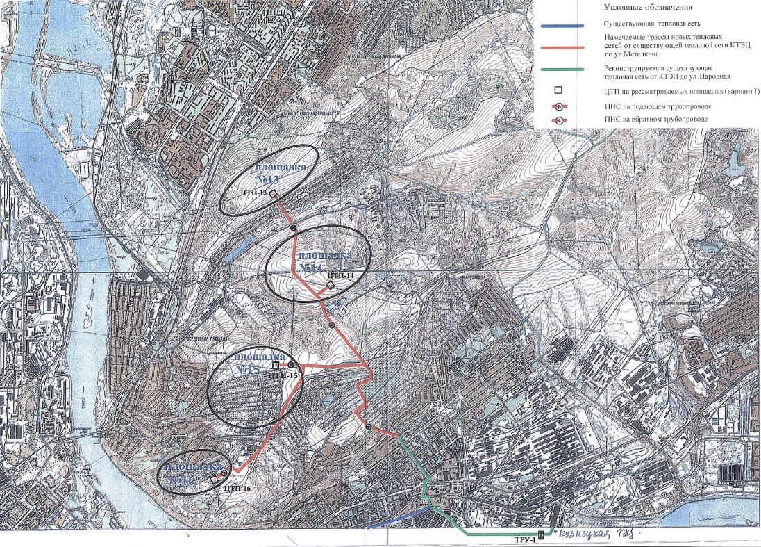

Рисунок 5.1.1 – Ситуационный план размещения новой жилой застройки в Заводском районе (площадки 13, 14, 15 и 16)

* 1. **Варианты теплоснабжения новой жилой застройки в Заводском районе**

Вариант 1. Строительство новых котельных на площадках 13, 14, 15 и 16

Строительство котельных намечается на площадках 13 и 14 (Нижнеостровская площадка) и 15 и 16 (Верхнеостровская площадка) тепловой мощностью по 30 Гкал/ч, суммарной 120 Гкал/ч.

Характеристика площадок жилой застройки №№13, 14, 15 и 16 на правом берегу р. Томь, выданных Комитетом градостроительства для разработки базовой версии Схемы теплоснабжения, с точки зрения выбора источников теплоснабжения, трасс тепловых сетей, способов прокладки, подключения потребителей и стоимости строительства приведена ниже:

*Площадка 13* расположена на незастроенной территории, примыкающей на юге к существующему садоводству, на западе к автомобильной дороге из Центрального района в Заводской по ул. 40 лет ВЛКСМ. Рельеф площадки пересеченный. Площадка представляет собой юго-восточный склон горы с перепадом отметок ориентировочно от 315 до 360 м. На северо-западе площадки лесной массив. Севернее площадки расположены городские подземные водохранилища. Существующих источников теплоснабжения и тепловых сетей, кроме тепловых сетей по ул. Горьковская в Заводском районе, нет;

*Площадка 14* расположена на незастроенной территории южнее площадки 13 в междуречье р. Чесноковка с севера и ручья Огородный с юга и примыкает в юго-западной части к садовым участкам на северном берегу ручья Огородный. Площадка представляет юго-восточный склон горы с перепадом отметок от 315 м до 350м. В северовосточной части площадка примыкает к молочно-товарной ферме и населенному пункту Кругленькое. В район площадки проходит автомобильная дорога из Кузнецкого района, которая перед населенным пунктом частной застройки разделяется на две дороги: одна проходит в сторону больничного комплекса и жилой застройки по ул. Депутатской, вторая до подсобного хозяйства на ручье Огородный. Существующих тепловых сетей и централизованных теплоисточников в зоне площадки нет. В районе населенного пункта Кругленькое размещается ГРС - газовая распределительная станция;

*Площадка 15* расположена на правом берегу р. Томь севернее улицы Депутатской на территории садоводства и представляет склон горы с отметками от 315м до 350м. В южной части площадки по ул. Депутатской с обоих сторон улицы расположен больничный комплекс. В районе площадки работают котельные установленной тепловой мощностью 8,66 Гкал/ч;

*Площадка 16* расположена южнее улицы Депутатской на территории частного сектора и садоводческих участков на правом берегу р. Томь и представляет склон горы с отметками 280 м и выше. С западной и восточной сторон площадки размещаются территории больниц, теплоснабжение которых в настоящее время осуществляется от котельных по улицам Малая 6 и 7 - №№ 72 и 73. Кроме того, в данном районе работают котельные №№79 и 25. Все эти котельные попадают в зону эффективного радиуса КТЭЦ.

Таким образом, при разработке теплоснабжения жилой застройки на площадках 15 и 16 от КТЭЦ возможно закрытие котельных №№ 72, 73, 79 и 25 с подключением их тепловой нагрузки в количестве 8,66 Гкал/ч. к новым котельным на площадках 15 и 16 или к КТЭЦ.

По состоянию на момент актуализации Схемы теплоснабжения возможное местоположение площадок (площадью порядка 1,2га) под котельные неизвестно.

Вариант 2. Строительство тепловых сетей от КТЭЦ до площадок 13,14,15 и16

КТЭЦ расположена на правом берегу р. Томь в районе алюминиевого и ферросплавного заводов. КТЭЦ включает в себя главный корпус и водогрейную котельную, соединенные между собой по подпиточной воде. Тепловая мощность теплоприготовительного оборудования бойлерных установок №№ БУ-1, 2 и 3 в главном корпусе, работающих за счет отбора турбин, составляет 397 Гкал/ч. Тепловая мощность оборудования водогрейной котельной составляет 390 Гкал/ч. К котельной подключен Центральный район, к главному корпусу - Кузнецкий и Орджоникидзевский районы. При выводе из эксплуатации турбинного оборудования на КТЭЦ согласно Приказу Минэнерго РФ от 23.08.2013 г. выдача тепловой мощности из главного корпуса без реконструкции оставшегося оборудования - паровых котлов высокого давления, или при установке редукционного оборудования на месте турбин, или установке водогрейных котлов на свободных площадках главного корпуса, невозможна. Так как к главному корпусу КТЭЦ подключены Кузнецкий и Орджоникидзевский районы, то практически эти районы без реконструкции установленного оборудования КТЭЦ - паровых котлов высокого давления - или установки РОУ для понижения давления пара котлов до допустимого для работы водоподогревательных установок в БУ-1, 2, 3 остаются без источника теплоснабжения. В настоящее время рассматривается установка водогрейного котла в котельной КТЭЦ. Установка нового водогрейного котла в главном корпусе КТЭЦ потребует демонтажа существующих котлов, выведенных из эксплуатации и строительства новой дымовой трубы. Такое решение дает возможность рассмотреть подключение новой жилой застройки на Верхнеостровских и Заводских площадках, находящихся в зоне эффективного радиуса КТЭЦ - 6,9 км, к КТЭЦ.

Что касается использования тепла уходящих газов Новокузнецкой ГТУ, построенной на территории КТЭЦ - вопрос был поднят при рассмотрении базового проекта Схемы теплоснабжения, при Экспертизе Минэнерго РФ. Следует отметить, что она рассчитана на режим работы 2000 часов в году по электрическому графику без использования тепла уходящих газов, что идет в разрез с утвержденным Генпланом города. Никаких документов по согласованию такого решения с Администрацией города и Природоохранными организациями города, кроме отвода земельного участка на площадке КТЭЦ, ООО «СГК» на запросы разработчика базовой версии проекта Схемы теплоснабжения не представила. Новокузнецкая ГТУ ООО «СГК» является самостоятельным предприятием и юридически не связана с КТЭЦ.

Подача тепла от КТЭЦ в новые районы застройки города (Верхнеостровская и Заводская площадки) рассматривается с использованием существующего магистрального двухтрубного теплопровода от КТЭЦ в Кузнецкий район.

* 1. **Варианты теплоснабжения пос. Куйбышевский**

Основные сценарии развития Центрального и Куйбышевского районов отличаются вариантами теплоснабжения поселка Куйбышева:

- строительство новой котельной, взамен существующей котельной «Куйбышевская»;

- подключение пос. Куйбышевский к Центральной ТЭЦ и вывод из эксплуатации котельной «Куйбышевская».

Поселок Куйбышевский, подключен к существующей котельной «Куйбышевская» МП «ССК». Ситуационный план размещения пос. Куйбышевский, котельной «Куйбышевская» и тепловых сетей от котельной «Куйбышевская» по вариантам теплоснабжения приведен на рисунке 1.3.1.

Существующая система теплоснабжения от котельной «Куйбышевская» - 3х-трубная с тупиковой схемой горячего водоснабжения. Фактическая тепловая нагрузка по системе отопления – 41,8 Гкал/ч, по системе ГВСср – 2,78 Гкал/ч. Существующая котельная «Куйбышевская» расположена на подрабатываемой территории шахты «Куйбышевская» и подлежит закрытию.

Вариант 1. Строительство новой котельной «Куйбышевская»

Взамен существующей котельной МП «ССК» разработан проект новой «Котельной-ТЭЦ Куйбышевская», строительство которой должно осуществляться за счет федеральной программы «Ликвидация теплоисточников, расположенных на подрабатываемых территориях шахт, в Кемеровской области». Следует отметить, что новая площадка также размещена на подрабатываемой территории.

Реконструкция узлов ввода при переходе на закрытую систему теплоснабжения сводится к их замене: в жилых домах - на элеваторные, с двухступенчатой схемой подогревателей горячего водоснабжения; в общественных и прочих - на элеваторные, с одноступенчатой схемой горячего водоснабжения.

Проект новой «Котельной-ТЭЦ» разработан в составе связанных между собой системой топливоподачи зданий Энергоблока и котельной.

В здании энергоблока по проекту устанавливается следующее оборудование:

* Турбина с противодавлением Р-2,5-2,1/03 производства - ОАО «Калужский турбинный завод»;
* Турбогенератор Т-2,5-2 ЗУЗ производства ОАО «Привод» г. Лысьва;
* Котлы паровые 2хДКВР-10-24-370 производства ОАО «Бийский котельный завод».

В здании котельной по проекту устанавливаются водогрейные котлы - 4хКВТС-20 и паровые котлы - 2хКЕ-20-14.

Технико-экономические показатели по проекту Котельная - ТЭЦ, согласованные Главой Администрации города Новокузнецка, приведены в приложении 4.12.

Основные показатели проекта:

* Установленная тепловая производительность котельной - 96,2 Гкал/ч;
* Расчётная производительность котельной - 88,2 Гкал/ч, в т.ч. на горячее водоснабжение - 10,8 Гкал/ч.;
* Установленная электрическая мощность ТЭЦ-2,5МВт;
* Вырабатываемая электроэнергия в год - 18818 МВт. Особенность проекта заключается в годовом числе часов работы оборудования: котельного в здании котельной - 2820 часов (пиковый режим) и энергоблока - 7800 час/году. По показателям проекта почти вся вырабатываемая электрическая мощность расходуется на собственные нужды - 15940 тыс. кВт·ч., в том числе на энергоблок - 1715,28 тыс. кВт·ч.

Общая сметная стоимость котельной в ценах базового года - 1460280,09 тыс. руб. Себестоимость 1 Гкал отпущенного тепла 718,952 руб., в т.ч. топливная составляющая - 518,75 руб. При строительстве котельной «Куйбышевская» потребуется:

* строительство нового участка тепловой сети до существующей тепловой камеры ТК-5 протяженностью 400 м, диаметром 500 мм;
* реконструкция существующих тепловых сетей поселка, отработавших свой ресурс,
* реконструкция узлов ввода с целью замены теплообменного оборудования, арматуры и автоматики, в связи с переводом на закрытую систему теплоснабжения.

Вариант 2. Теплоснабжение поселка Куйбышевский от ЦТЭЦ

В качестве второго варианта теплоснабжения пос. Куйбышевский рассматривается подключение его к ЦТЭЦ. Эффективный радиус ЦТЭЦ составляет 5,1 км, фактический радиус 4,3 км.

В работе рассмотрены два сценария подключения существующих тепловых сетей поселка к тепловым сетям ЦТЭЦ:

**Вариант 2.1** - подключение существующих тепловых сетей поселка от ТК-56 (конечная камера тепловых сетей от котельной) к существующей тепловой сети в тепловой камере ТК-14 по ул. Куйбышева от ЦТЭЦ тепловой сетью протяженностью 2136 м, диаметром 2хДу 400мм.

Предлагается выполнить реконструкцию тепловых сетей и узлов ввода в самом поселке, в связи с изменением местоположения источника теплоснабжения и переходом на температурный график 150-70°С. Электронная модель тепловых сетей от котельной Куйбышевская приведена в книге 3. В период реконструкции тепловых сетей по данному варианту котельная «Куйбышевская» должна работать для обеспечения договорных тепловых нагрузок потребителей, подключенных к нереконструированным тепловым сетям. После завершения реконструкции тепловых сетей и узлов ввода котельная «Куйбышевская» закрывается. Суммарная протяженность тепловых сетей, подлежащих перекладке, от ТК-56 до ТК-4 (котельная «Куйбышевская») составляет 4999 м, средний диаметр - 200 мм.

**Вариант 2.2** - подключение тепловых сетей котельной Куйбышевская к тепломагистрали от ЦТЭЦ в тепловой камере К-1-13-9 по ул. Лазо совместно с тепловыми сетями ЦТП-5. Ситуационный план трассы тепловой сети от ул. Лазо до котельной Куйбышевская приведен в на рисунке 1.3.1.

От К-1-13-9 прокладывается 2х трубная тепловая сеть 2хДу 500 мм до ответвления на котельную «Куйбышевская» протяженностью 398 м с тепловой нагрузкой 75,76 Гкал/ч. От ответвления на котельную «Куйбышевская» прокладывается тепломагистраль 2хДу 400 мм протяженностью 3800м до котельной «Куйбышевская». Трассы новых тепломагистралей до котельной «Куйбышевская» выбраны предварительно.

# Сравнение вариантов, включенных в мастер-план

* 1. **Сравнение вариантов по теплоснабжению новой жилой застройки в Заводском районе на площадках 13,14,15, и 16**

Вариант 1. Строительство новых котельных на площадках 13, 14, 15 и 16

Учитывая перепад отметок, намечаемых для жилой застройки площадок (более 30 м), предположительно, что кроме насосных станций в котельных, потребуется строительство насосных подкачивающих станций на подающих и на обратных трубопроводах внутри микрорайонных тепловых сетей, разделение их на отдельные статические зоны установкой регуляторов рассечки на обратном трубопроводе и подпиточных насосов. В связи с отсутствием предварительных архитектурных проработок по рассматриваемым площадкам стоимость тепловых сетей внутри микрорайонов рассчитана по укрупненным показателям таблицы 21.3 «Удельные показатели тепловых сетей городов, отнесенные на 1м2 жилой площади, на 1м3 строительного объема жилых зданий и на 1 жителя. Справочник проектировщика. Проектирование тепловых сетей» под редакцией А.А. Николаева, 1965 г. в зависимости от проектной тепловой нагрузки по каждому микрорайону. Тепловые сети внутри микрорайонов включают в себя все тепловые сети от котельных до узлов ввода потребителей и приняты одинаковыми в рассматриваемых вариантах, как от новых котельных, так и в варианте от тепловых сетей КТЭЦ, и поэтому в сравнении вариантов не учитываются.

В расчетах учтена стоимость строительства газопроводов до каждой площадки от существующей Газовой распределительной станции (ГРП), кроме газопровода до площадки 16, расположенной в районе ГРС. Стоимость строительства внутримикрорайонных тепловых сетей от котельных, учитывая одинаковую тепловую мощность котельных и присоединенную тепловую нагрузку, в сравнении вариантов не учитывается. Результаты экономического расчета вариантов теплоснабжения новых жилых районов на площадках 13, 14, 15 и 16 от новых котельных на газе (вариант 1) приведены в таблице 4.6.1. Согласно расчетам средний тариф за тепло составит 318,25 руб./Гкал.

Результаты экономического расчета вариантов теплоснабжения новых жилых районов на площадках №13, 14, 15, 16 от новых котельных на газообразном топливе. Вариант 1.

Таблица 6.1.1 - Результаты экономического расчета вариантов теплоснабжения новых жилых районов на площадках №13, 14, 15, 16 от новых котельных на газообразном топливе. Вариант 1

| **Наименование мероприятий** | **Присоединенная тепловая нагрузка, Гкал/ч** | **Годовой отпуск тепла, тыс. Гкал** | **Стоимость, млн. руб.** | **Капиталовложения, млн. руб.** | **Эксплуатационные расходы на 2032 год, млн. руб.** | **Затраты на перекачку на 2032 г., млн. руб.** | **Приведенные затраты за 4 года, млн. руб.** | **Приведенные затраты за 6 лет, млн. руб.** | **Приведенные затраты за 8 лет, млн. руб.** | **Тариф на выработку тепловой энергии, руб./Гкал** | **Тариф на отпуск тепловой энергии, руб./Г кал** |
| --- | --- | --- | --- | --- | --- | --- | --- | --- | --- | --- | --- |
| Строительство новой кот. на пл. №13 | 22,09 | 62,3 | 205 | 205 | 16,4 | 1,312 | 68,962 | 51,879 | 43,337 | **317** | 407 |
| Строительство новой кот. на пл. №14 | 22,09 | 62,3 | 205 | 205 | 16,4 | 1,312 | 68,962 | 51,879 | 43,337 | **333** | 407 |
| Строительство новой кот. на пл. №15 | 22,09 | 62,3 | 205 | 205 | 16,4 | 1,312 | 68,962 | 51,879 | 43,337 | **339** | 510 |
| Строительство новой кот. на пл. №16 | 22,09 | 62,3 | 205 | 205 | 16,4 | 1,312 | 68,962 | 51,879 | 43,337 | **284** | 510 |
| Строительство газопровода до пл. №13 и ГРП |  |  | 24,713 | 24,713 | 2 | 0,079 | 8,234 | 6,175 | 5,145 |  |  |
| Строительство газопровода до пл. №14 и ГРП |  |  | 36,355 | 36,355 | 2,9 | 0,116 | 12,113 | 9,084 | 7,569 |  |  |
| Строительство газопровода до пл. №15 и ГРП |  |  | 41,188 | 41,188 | 3,3 | 0,132 | 13,724 | 10,292 | 8,575 |  |  |
| **Итого** | **8836** | **249,2** | **922,256** | **922,256** | **73,8** | **5,575** | **309,92** | **233,065** | **194,638** |  |  |

Вариант 2. Строительство тепловых сетей от КТЭЦ до площадок 13,14,15 и16

Анализ выполненных расчетов показывает, что для подачи тепловой мощности от КТЭЦ к площадкам 13, 14, 15 и 16 потребуется перекладка магистрального теплопровода от КТЭЦ до ТК-20/2 по улице Ленина (Кузнецкий район), строительство новых тепловых сетей от ТК- 20/2 до площадок 13,14,15 и 16, строительство трёх насосных подкачивающих станций и регулирующих насосных станций для обеспечения допустимых давлений в трубопроводах тепловых сетей в динамическом и статическом режимах. Так как перепад отметок по трассам внутри застраиваемых микрорайонов сохранится и в варианте подключения к КТЭЦ, то потребуется, также как и в предыдущем варианте, строительство насосных станций на подающих трубопроводах внутримикрорайонных тепловых сетей, разделение на отдельные статические зоны с установкой регуляторов рассечки и подкачивающих насосов. В связи с тем, что внутримикрорайонные тепловые сети приняты одинаковые в обоих вариантах (271 млн. руб. на одной площадке) - они не включены в сравнение вариантов.

Следует отметить, что в результате перевода КТЭЦ в котельную согласно Приказу Минэнерго РФ о демонтаже турбинного оборудования КТЭЦ все преимущества комбинированной выработки тепла на ТЭЦ нивелируются.

Результаты экономического расчета по варианту 2 приведены в таблице 6.1.2.

Таблица 6.1.2 - Результаты экономического расчета варианта теплоснабжения новых жилых районов на площадках №13,14,15,16 от Кузнецкой ТЭЦ. Вариант 2

| **Наименование** | **Присоединенная тепловая нагрузка, Гкал/ч** | **Годовой отпуск тепла, тыс. Гкал** | **Стоимость мероприятия, млн. руб.** | **Капиталовложения, млн. руб.** | **Эксплуатационные расходы на 2032 год ,млн. руб.** | **Затраты на перекачку на 2032 г., млн. руб.** | **Приведенные затраты за 4 года, млн. руб.** | **Приведенные за траты за 6 лет, млн. руб.** | **Приведенные затраты за 8 лет, млн. руб.** |
| --- | --- | --- | --- | --- | --- | --- | --- | --- | --- |
| Строительство новых тепловых сетей от ТК- 20/2 до пл. №13,14,15,16 |  |  | 590,57 | 590,57 | 47,246 | 3,78 | 198,668 | 149,454 | 124,846 |
| Строительство новой насосной станции на участке К1-К2 |  |  | 159,326 | 159,326 | 12,746 | 1,02 | 53,597 | 40,32 | 33,682 |
| Строительство новой насосной станции на участке К9-К10 |  |  | 116,759 | 116,759 | 9,341 | 0,747 | 39,278 | 29,548 | 24,683 |
| Строительство новой насосной станции на участке К14-К15 |  |  | 94,893 | 94,893 | 7,591 | 0,607 | 31,922 | 24,014 | 20,06 |
| Строительство новой насосной станции ДТП на пл. №15 |  |  | 94,893 | 94,893 | 7,591 | 0,607 | 31,922 | 24,014 | 20,06 |
| Строительство новой насосной станции ДТП на пл. №16 |  |  | 94,893 | 94,893 | 7,591 | 0,607 | 31,922 | 24,014 | 20,06 |
| Долевое участие города в реконструкцию КТЭЦ |  |  | 140,268 | 140,268 | 11,221 | 0,898 | 47,186 | 35,497 | 29,653 |
| Реконструкция существующих тепловых сетей от КТЭЦ до ТК-20/2 |  |  | 517,34 | 517,34 | 41,387 | 3,311 | 174,033 | 130,922 | 109,366 |
| **Итого:** |  |  |  |  | **144,715** | **11,577** | **608,528** | **457,783** | **382,41** |
| **Кузнецкая ТЭЦ** | **88,36** | **249,2** |  |  |  |  |  |  |  |

Анализ результатов расчета теплоснабжения новой жилой застройки, намечаемой в Заводском и Верхнеостровском районах - площадки №№ 13, 14, 15 и 16, показывает, что наиболее экономичным по приведенным затратам является вариант 1 со строительством новых котельных в зоне размещения новой жилой застройки. Аналогичная ситуация складывается и при расчете окупаемости капиталовложений. Исходя из вышеизложенного, для дальнейших проработок рекомендуется вариант 1 со строительством котельных на каждой площадке.

* 1. **Сравнение вариантов по теплоснабжению поселка Куйбышевский**

Вариант 1. Строительство новой котельной (взамен существующей котельной «Куйбышевская»)

Результаты экономического расчета по варианту 1 приведены в таблице 6.2.1.

Вариант 2. Подключение нос. Куйбышевский к ЦТЭЦ

В работе рассмотрены 2-а подварианта теплоснабжения пос. Куйбышевский в зависимости от точки подключения поселка к тепловым сетям Центральной ТЭЦ:

***Вариант 2.1. Подключение пос. Куйбышевский к ЦТЭЦ к ТК-14 по ул. Куйбышева***

В варианте 2.1 рассматривается подключение существующих тепловых сетей поселка от ТК-56 по ул. Челюскина (конечная камера тепловых сетей от котельной) к существующей тепловой сети к ТК-14 по ул. Куйбышева тепловой сетью протяженностью 2136 м, диаметром 2хДу 400мм.

***Вариант 2.2 Подключение нос. Куйбышевский к ЦТЭЦ к камере К-1-13-9 по ул. Лазо***

В варианте 2.2 осуществляется подключение тепловых сетей котельной «Куйбышевская» к тепломагистрали от ЦТЭЦ в тепловой камере К-1-13-9 по ул. Лазо совместно с тепловыми сетями до ЦТП-5. От К-1-13-9 прокладывается 2х трубная тепловая сеть 2хДу 500 мм до ответвления на котельную «Куйбышевская». От ответвления на котельную «Куйбышевская» прокладывается тепломагистраль 2хДу400мм протяженностью 3800 м до котельной «Куйбышевская».

Результаты экономического расчета по варианту 2.2 приведены в таблице 6.2.1.

Таблица 6.2.1 - Сравнение вариантов теплоснабжения пос. Куйбышевский

| **Наименование** | **Новое строительство, млн. руб.** | **Реконструкция тепловых сетей, млн. руб.** | **Реконструкция узлов ввода, млн. руб.** | **Капитало­вложения, млн. руб.** | **Эксплуатационные расходы и текущий ремонт, млн.руб./год** | **Затраты на перекачку, млн.руб./год** | **Приведенные затраты, млн.руб./год** | **Тариф на выработку и отпуск тепловой энергии, руб./Гкал** |
| --- | --- | --- | --- | --- | --- | --- | --- | --- |
| **Вариант 1** | | | | | | | | |
| Строительство новой котельной "Куйбышевская" | 1022,0* | - | - | 1022 | 81,76 | 2,452 | 206,852 |  |
| Строительство нового участка сети от котельной до существующих тепловых сете? | 29,7 | - | - | 29,7 | 2,376 | - | 6,01 |  |
| Реконструкция существующих тепловых сетей п.Куйбышевский |  | 187,45 | - | 187,75 | 15,02 | - | 37,55 |  |
| Замена узлов ввода | - | - | 12 | 12 | 0,96 | - | 2,4 |  |
| **Итого по варианту 1** | 1051,7 | 256,563 | 12 | 1251,45 | 100,116 | 2,452 | 252,812 | 679,3 |
| *без установки турбинного оборудования | | | | | | | | |
| **Вариант 2.1 Подключение к ТК-14 по ул.Куйбышева** | | | | | | | | |
| Долевое участие МП «ССК» в реконструкцию ЦТЭЦ | 103 | - | - | 103 | 8,24 | 3,558 | 24,158 |  |
| Строительство новых сетей | 116,8 | - • | - | 116,8 | 9,34 | - | 23,36 |  |
| Строительство новой насосной станции | 172 | - | - | 172 | 13,76 | 0,187 | 34,587 |  |
| Реконструкция существующих тепловых сетей п.Куйбышевский |  | 187,45 | - | 187,45 | 15,02 | - | 37,55 |  |
| Замена узлов ввода | - | - | 12 | 12 | 0,96 | - | 2,4 |  |
| **Итого по варианту 2.1** | 430,198 | 209,235 | 12 | 591,25 | 47,32 | 3,745 | 122,055 | 338,2 |
| **Вариант 2.2 Подключение к К-1-13-9 по ул.Лазо** | | | | | | | | |
| Долевое участие МУГ1 ССК в реконструкцию ЦТЭЦ | 103 | - | - | 103 | 8,24 | 3,558 | 24,158 |  |
| Строительство новых сетей | 255,06 | - | - | 255,06 | 20,4 | - | 51 |  |
| Строительство новой насосно] станции | 172 | - | - | 172 | 13,76 | 0,187 | 34,587 |  |
| Реконструкция существующий тепловых сетей п.Куйбышевский | - | 187,75 | - | 187,75 | 15,02 | - | 37,55 |  |
| Замена узлов ввода | - | - | 12 | 12 | 0,96 | - | 2,4 |  |
| **Итого по варианту 2.2** | 463,734 | 285,045 | 12 | 729,81 | 58,38 | 3,745 | 149,695 | 411,4 |

Анализ результатов расчета вариантов теплоснабжения пос. Куйбышевский показывает, что наиболее экономичным по приведенным затратам является вариант 2.1 с подключением тепловой нагрузки поселка к ЦТЭЦ. Подключение осуществляется в ТК-14 по ул.Куйбышева. Аналогичная ситуация складывается и при расчете окупаемости капиталовложений.

Исходя из вышеизложенного, для дальнейших проработок рекомендуется вариант 2.1 с закрытием существующей котельной «Куйбышевская».

# Характеристика рекомендуемого варианта теплоснабжения города на расчетный период актуализации Схемы теплоснабжения

Теплоснабжение города на рассматриваемые периодырекомендуется от существующих теплоисточников - ТЭЦ и муниципальных котельных, а так же за счет строительства новых котельных и индивидуальных систем теплоснабжения.

Теплоснабжение города от существующих ведомственных котельных, не участвующих в теплоснабжении жилых районов, в Схеме теплоснабжения не рассматривается.

При разработке систем теплоснабжения от существующих теплоисточников принято:

* переход на закрытые системы теплоснабжения к 2022 г.;
* расчетные температурные графики от ТЭЦ до потребителей 150/70°C;
* температурные графики от мелких котельных до потребителей сохраняются в соответствии с существующими графиками в базовом периоде 95/70°C;
* перевод крупных муниципальных котельных на температурный график 130/70°С (уточняется при ежегодной актуализации Схемы теплоснабжения);
* температурные графики от новых котельных - 95/70°С.

В связи с незначительным приростом тепловых нагрузок города к окончанию расчетного периода – 414,5 Гкал/ч, вызванным, в основном, новым жилым строительством с размещением его на удаленных от центральной части города территориях:

* Новоильинская площадка в Новоильинском районе
* Заводские и Верхнеостровские площадки в Заводском районе
* Пушкинская, Красногорская, Бунгурская площадки и площадка в районе пос.Листвяги в Куйбышевском районе
* Абагур - в Центральном районе
* Прибрежный в Орджоникидзевском районе

обеспечить теплоснабжением прирост жилого фонда за счет строительства единого теплоисточника (ТЭЦ) не представляется возможным. При строительстве новой ТЭЦ в рассматриваемых районах нового жилищного строительства возникнет проблема с выдачей электрической мощности, т.к. мини ТЭЦ не смогут пройти отбор мощности на КОМ, и ,кроме того, должны быть согласованы с Советом Рынка.

* 1. **Источники теплоснабжения**

Кузнецкая ТЭЦ

Установленная тепловая мощность КТЭЦ- 890 Гкал/ч, присоединенная фактическая тепловая нагрузка порядка 722,7 Гкал/ч.

Основными потребителями тепловой энергии от главного корпуса КТЭЦ в горячей воде являются жилищно-коммунальные потребители Кузнецкого и Орджоникидзевского районов, а также промышленные предприятия, расположенные в районе КТЭЦ; от водогрейной котельной, расположенной на площадке КТЭЦ, жилищно-коммунальный сектор Центрального района.

В связи с важностью Кузнецкой ТЭЦ в системе теплоснабжения города, а также технической сложностью, отсутствием экономических стимулов, закрытие теплоисточника и перевод в котельный режим не представляется возможным. Проектом актуализации Схемы теплоснабжения предусматривается повышение установленной мощности КТЭЦ за счет установки котла ПТВМ-120 с целью:

- обеспечения потребностей в тепловой энергии для перспективных потребителей;

- закрытия котельных Байдаевская и Зыряновская и перевода потребителей на теплоснабжение от КТЭЦ.

Центральная ТЭЦ

Установленная тепловая мощность ЦТЭЦ - 1215 Гкал/ч, присоединенная фактическая нагрузка – 487,9 Гкал/ч.

К ЦТЭЦ подключены Объединенный металлургический комбинат (площадка №2 «ЕВРАЗ ОЗС МК») и промышленные предприятия.

С целью обеспечения надежного теплоснабжения жилой застройки города предусматривается следующая реконструкция ЦТЭЦ:

**В период до 2022 г.:**

* реконструкция бойлерной установки с целью увеличения отпуска теплоэнергии в более эффективном режиме когенерации на 70 Гкал/ч;
* демонтаж зданий и сооружений недействующей паровоздуходувной станции (ПВС) для дальнейшего размещения на этих площадках ПГУ с утилизацией уходящих газов в водогрейных котлах.

Установленная электрическая мощность составит - 100 МВт.

Установленная тепловая мощность составит - 1215 Гкал/ч.

**В период 2023-2032 гг:**

* монтаж на месте паровоздуховодной установки станции газотурбинной установки с котлами-утилизаторами электрической мощностью 100 МВт, тепловой - 600 Гкал/ч;
* вывод из эксплуатации энергетических котлов первой очереди (ст.№№ 1-4) и турбоагрегатов ст. №№ 1, 3, 5 и 7 как морально и физически устаревших;
* доведение тепловой мощности водогрейных котлов до номинальной величины за счет замены поверхностей нагрева;
* проведение капитального ремонта сохраняемых энергетических котлов и турбин;
* ремонт электросетевого хозяйства.

Установленная электрическая мощность ЦТЭЦ в 2027 г. составит - 159 МВт. Установленная тепловая мощность ЦТЭЦ к 2032 г. составит - 1461 Гкал/ч.

К ЦТЭЦ подключается поселок Куйбышевский в связи с закрытием котельной Куйбышевской, расположенной на подрабатываемой территории шахты «Куйбышевская» тепловой нагрузкой 44,53 Гкал/ч.

Кроме того, к ЦТЭЦ предлагается подключение теплопотребителей новой жилой точечной застройки и закрываемых котельные:

* Новокузнецкого комбината хлебопродуктов - 2,54 Гкал/ч;
* Новокузнецкого Хладокомбината - 5,57 Гкал/ч;
* мелких муниципальных котельных - №6, ул. 375км; школы №1, Пролетарская, 81; школы №43, ул. Жасминная, 8; Садопарковая 32; БПОУ №32, ул. Садопарковая,32; санаторий «Бунгурский» суммарной тепловой нагрузкой - 4,56 Гкал/ч.

Суммарная установленная мощность котельных, подключаемых к ЦТЭЦ, составит 146,71 Гкал/ч, присоединенная тепловая нагрузка 64,12 Гкал/ч.

В случае выделения денежных средств на строительство новой котельной «Куйбышевская» по Госпрограмме по выводу из эксплуатации теплоисточников, расположенных на подрабатываемых территориях - тепловая нагрузка закрываемой котельной подключается к новой котельной «Куйбышевская».

Западно-Сибирская ТЭЦ

К ЗС ТЭЦ установленной тепловой мощностью 1307,5 Гкал/ч, присоединенной договорной тепловой нагрузкой 1271 Гкал/ч, в том числе, ЖКС порядка 568 Гкал/ч, подключены Западно-Сибирский металлургический комбинат (площадка №1 «ЕВРАЗ ЗСМК»), промышленные предприятия, расположенные на территории комбината и вне, промышленная зона на территории города между ЗС ТЭЦ и Заводским районом, а так же административные районы города - Заводской на правом берегу р. Томь и Новоильинский на левом берегу р. Томь.

Западно-Сибирская ТЭЦ «ЕВРАЗ ЗСМК» не представила для разработки «Схемы теплоснабжения» инвестиционные программы, направленные на развитие и модернизацию теплоисточника в рассматриваемый период до 2032 годы. Отпуск тепла от ЗС ТЭЦ на перспективу сохраняется в договорных величинах 2016 года, за исключением нового квартала №15 в Заводском районе с тепловой нагрузкой порядка 6 Гкал/ч, который предлагается подключить к ЗС ТЭЦ.

Обеспечение новой жилой застройки Заводского и Новоильинского районов, расположенных в зоне ЗС ТЭЦ, намечается за счет строительства водогрейных котельных и индивидуального теплоснабжения. Это связано с основными планировочными проблемами города - территориальная разобщенность крупных селитебных районов, исключительное сочетание природных и техногенных планировочных ограничений, запрет на новое жилищное строительство на подработанных территориях шахт для дальнейшего развития города. В связи с аварией на паровом котле №11 в марте 2014 г. предусматривается реконструкция трубопроводов связи между 1 и 2 очередями ЗСТЭЦ и установка специальных аварийных насосов.

Существующие котельные

«Бадаевская» котельная - установленной тепловой мощностью 68 Гкал/ч закрывается и переводится в ЦТП. Переключение потребителей намечается к Кузнецкой ТЭЦ.

«Зыряновская» котельная - установленной тепловой мощностью 120 Гкал/ч закрывается и переводится в ЦТП. Переключение потребителей намечается к Кузнецкой ТЭЦ.

Котельная «Листвяги» - установленной тепловой мощностью 22,1 Гкал/ч сохраняется в работе. Реконструкция котельной с целью доведения до действующих норм без увеличения тепловой мощности с подключением дополнительной тепловой нагрузки 10 Гкал/ч (жилая застройка и общественно-деловая зона, Бунгурский планировочный район). Перевод котельной на газообразное топливо с целью повышения качества теплоснабжения существующих тепловых потребителей и снижения загрязнения окружающей среды.

«Куйбышевская» котельная - установленной тепловой мощностью 104,8 Гкал/ч в период до 2020 года сохраняется в работе. В 2020 г. выводится из эксплуатации с подключением потребителей котельной к Центральной ТЭЦ.

«Абашевская» котельная - установленной тепловой мощностью 60 Гкал/ч сохраняется в работе до окончания расчетного срока актуализации Схемы теплоснабжения, с реконструкцией основного и вспомогательного оборудования. Перевод котельной на газообразное топливо с целью повышения качества теплоснабжения существующих тепловых потребителей и снижения загрязнения окружающей среды.

В связи с тем, что поселки Абашевский и Зыряновка расположены на территории, обозначенной на Генплане как горные отводы, шахтные поля и подработанные территории, на которых разрешается только выборочное строительство, котельные »Абашевская » и «Зыряновская» не загружены и работают с низким КПД. Поэтому в «Схеме...» предлагается подключение нового микрорайона Прибрежный с тепловой нагрузкой порядка 17 Гкал/ч, расположенного на берегу р.Томь на территории, разрешенной для жилищного строительства, к котельной «Зыряновская.

«Притомская» котельная - установленной тепловой мощностью 31,75 Гкал/ч сохраняется в работе до 2032 г. с реконструкцией основного и вспомогательного оборудования без увеличения тепловой мощности. Предусматривается перевод котельной на газообразное топливо с целью повышения качества теплоснабжения существующих тепловых потребителей и снижения загрязнения окружающей среды. В поселке разрешено, в основном, индивидуальное строительство.

Муниципальные котельные Центрального района - установленной тепловой мощностью 20,51 Гкал/ч, расположенные в разных тепловых зонах района не попадающие в зоны эффективных радиусов ТЭЦ и крупных котельных, сохраняются в работе до 2032 г. при их реконструкции с доведением оборудования и тепловых сетей до действующих норм и переводом на газ. Такое решение предлагается для котельных, расположенных в зонах строительства газопроводов.

Муниципальные котельные Куйбышевского района - установленной тепловой мощностью 25,5 Гкал/ч, расположенные в разных частях района, сохраняются в работе до 2032 года при условии их реконструкции с доведением оборудования и тепловых сетей до действующих норм и переводом на газ. Вопрос закрытия котельных пос. Абагур следует решать при разработке ПДП застройки м-на Абагурский и проекта новой котельной: выбор площадки под новую котельную, подъездные пути, трассы тепловых сетей и водоводов новой котельной необходимо разработать с учетом подключения существующих котельных пос. Абагур.

Ведомственные котельные - суммарной установленной тепловой мощностью 425,4 Гкал/ч сохраняются в работе для теплоснабжения промышленных предприятий. В связи с тем, что ведомственные котельные не участвуют в теплоснабжении жилых зон города - их развитие на перспективу не рассматривается.

Новые котельные

Строительство новых котельных вызвано приростом тепловых нагрузок новой жилищно-коммунальной застройки, размещаемой на удаленных территориях от существующих теплоисточников. В соответствии с Генеральным планом города в Схеме теплоснабжения рассматривается строительство 35 новых водогрейных котельных на газе суммарной тепловой мощностью 225 Гкал/ч, расположенных в застраиваемых планировочных районах - Новоильинском, Заводском, Верхнеостровском, Бунгурском, Абагурском, Красногорском, Пушкинском.